PEMBUATAN MIDDLEWARE KOMUNIKASI MENGGUNAKAN XMPP dan ARSITEKTUR MICROSERVICE

Skripsi

Disusun untuk memenuhi salah satu syarat
Memperoleh gelar Sarjana Komputer

Resa Fajar Sukma
1313618029

Program Studi Ilmu Komputer
Fakultas Matematika dan Ilmu Pengetahuan Alam
Universitas Negeri Jakarta
2025

LEMBAR PENGESAHAN SKRIPSI
Jadi ini adalah lembaran yang nantinya buat pengesahan Skripsi.

LEMBAR PERNYATAAN ORISINALITAS
Penulis menyatakan dengan sesungguhnya bahwa skripsi dengan judul “Pembuatan Middleware Komunikasi Menggunakan XMPP dan Arsitektur Microservice” yang disusun sebagai syarat untuk memperoleh gelar Sarjana Komputer dari Program Studi Ilmu Komputer Universitas Negeri Jakarta adalah karya ilmiah penulis dengan arahan dari dosen pembimbing.
Sumber informasi yang diperoleh dari penulis lain yang telah dipublikasikan yang disebutkan dalam teks skripsi ini, telah dicantumkan dalam Daftar Pustaka sesuai dengan norma, kaidah, dan etika penulisan ilmiah.
Jika dikemudian hari ditemukan sebagian besar skripsi ini bukan hasil karya yang ditulis sendiri dalam bagian-bagian tertentu, penulis bersedia menerima sanksi pencabutan gelar akademik yang disanding dan sanksi-sanksi lainnya sesuai dengan peraturan perundang-undangan yang berlaku.

Jakarta, 15 Februari 2025

Resa Fajar Sukma

KATA PENGANTAR
Puja dan puji syukur dipanjatkan ke hadirat ALLAH SWT, dengan rahmat dan karunia yang diberikan skripsi berjudul Pembuatan Middleware Menggunakan XMPP dan Arsitektur Microservice dapat terselesaikan.
Rasa terima kasih yang sangat besar disampaikan kepada pihak yang telah membantu jalannya penulisan skripsi ini dari awal hingga selesai. Kepada.
- Kedua orang tua dan adik yang mendukung, mendoakan, serta bersabar selama pembuatan skripsi ini.
- Dosen pembimbing penulis, yang membantu dalam skripsi ini, yth. Bapak Muhammad Eka Suryana, M.Kom. selaku dosen pembimbing I, dan yth. Bapak Med Irzal, M.Kom. selaku dosen pembimbing II.
- Teman terdekat yang selalu mendukung, membantu, dan mendengarkan permasalahan yang terjadi.
- Teman-teman mantan BEM ILKOM UNJ angkatan 2018 yang selalu bertanya dan memberikan dorongan.
- Koordinator PRODI ILKOM UNJ, yth. Ibu Dr. Ria Arafiyah, M.Si.
Skripsi ini masih jauh dari kata sempurna karena keterbatasan ilmu dan pengetahuan penulis. Kritik dan saran yang membangun akan disambut dengan senang hati oleh penulis. Skripsi ini diharapkan akan membantu dan memperluas pengetahuan semua pihak termasuk penulis sendiri. Semoga ALLAH SWT senantiasa membalas kebaikan semua pihak yang telah membantu dalam penulisan skripsi ini hingga selesai.

Jakarta, 13 Desember 2024

Resa Fajar Sukma

ABSTRAK

Resa Fajar Sukma. Pembuatan Middleware Komunikasi Menggunakan XMPP dan Arsitektur Microservice. Skripsi. Program Studi Ilmu Komputer. Fakultas Matematika dan Ilmu Pengetahuan Alam, Universitas Negeri Jakarta. Januari 2025. Di bawah bimbingan Muhammad Eka Suryana, M. Kom. dan Med Irzal M. Kom.
Aplikasi membutuhkan waktu, tenaga, dan biaya untuk mengembangkannya. Salah satu fitur yang umum terdapat pada aplikasi adalah komunikasi. Penelitian ini dibuat untuk memangkas waktu pengembang aplikasi dalam mengembangkan fitur komunikasi, dengan cara menggunakan middleware yang sudah dapat digunakan. Middleware ini menggunakan XMPP sebagai protokol pertukaran data, XMPP menggunakan socket programming tipe long-lived TCP connection, dan middleware menggunakan arsitektur microservice untuk membagi setiap fungsionalitas besarnya. Fungsionalitas dibagi menjadi tiga bagian besar yaitu pengalamatan setiap komponen yang diwakili oleh komponen tracker, proses manajerial yang diwakili oleh komponen manager, dan pengiriman perpesanan yang diwakili oleh komponen relay. Tujuan utama dari penelitian ini adalah mengubah arsitektur monolith XMPP menjadi microservice yang akan memberikan kemampuan setiap fungsionalitas besar menjadi best practice terhadap kasus yang dihadapi oleh masing-masing fungsionalitas.
Hasil dari penelitian ini menunjukkan pengubahan dari monolith ke microservice, memberikan keleluasaan dalam pengembangan tiap komponen dan penerapannya, tanpa takut merusak komponen lainnya serta memberikan hasil positif berupa kemampuan menerapkan best practice dari setiap kasus yang dihadapi komponen.
Kata kunci: middleware, XMPP, socket programming, microservice

ABSTRACT

Resa Fajar Sukma. Pembuatan Middleware Komunikasi Menggunakan XMPP dan Arsitektur Microservice. Mini Thesis. Computer Science. Faculty of Mathematics and Natural Sciences, State University of Jakarta. January 2025. Under the guidance of Muhammad Eka Suryana, M. Kom. and Med Irzal, M. Kom.
Developing an application requires time, effort, and resources. One common feature found in applications is communication. This research aims to reduce the time developers spend developing communication features by utilizing existing middleware. This middleware uses XMPP as the data exchange protocol, XMPP employs long-lived TCP connection socket programming, and the middleware utilizes a microservice architecture to divide large functionalities. Functionalities are divided into three main parts: addressing each component represented by the tracker component, the managerial process represented by the manager component, and message delivery represented by the relay component. The primary objective of this research is to transform the monolithic XMPP architecture into a microservice architecture, which will empower each major functionality to become a best practice for the specific cases faced by each functionality.
The results of this research demonstrate that the transformation from monolithic to microservice provides flexibility in developing and implementing each component without the fear of damaging other components, and yields positive results in the ability to apply best practices for each case faced by the component.
Keyword: middleware, XMPP, socket programming, microservice

DAFTAR ISI
LEMBAR PENGESAHAN SKRIPSI ii
LEMBAR PERNYATAAN ORISINALITAS iii
KATA PENGANTAR iv
ABSTRAK v
ABSTRACT vi
DAFTAR ISI vii
DAFTAR GAMBAR xi
DAFTAR TABEL xv
BAB I PENDAHULUAN 1
1.1 Latar Belakang 1
1.2 Rumusan Masalah 2
1.3 Batasan Masalah 2
1.4 Tujuan Penelitian 3
1.5 Manfaat Penelitian 3
BAB II KAJIAN PUSTAKA 4
2.1 Jaringan Komputer 4
2.2 Socket 4
2.2.1 Socket Protokol TCP 5
2.2.2 Socket Protokol UDP 5
2.3 IP Address 6
2.3.1 IPv4 6
2.3.2 IPv6 6
2.3.3 Alamat IP Publik 6
2.3.4 Alamat IP Private 7
2.3.5 Komunikasi Antar Alamat IP 7
2.4 Relay 8
2.5 Middleware 9
2.6 Monolithic 9
2.7 Microservice 10
2.8 VPS (Virtual Private Server) 10
2.9 Python 3 11
2.10 XMPP 12
2.10.1 Services 13
2.10.2 Aplikasi 14
2.10.3 Arsitektur XMPP 14
2.10.4 Pengalamatan XMPP 16
2.10.5 DNS (Domain Name System) 17
2.10.6 Resource 17
2.10.7 Komunikasi XMPP 17
2.10.8 Stanza Message 18
2.10.9 Stanza Presence 19
2.10.10 Stanza IQ (Info/Query) 20
2.11 Perbandingan Mengirim Data dengan XML dan JSON 23
BAB III METODOLOGI PENELITIAN 26
3.1 Tahapan Penelitian 26
3.2 Arsitektur Middleware Komunikasi dengan XMPP 27
3.2.1 Komponen Tracker 28
3.2.2 Komponen Manager 28
3.2.3 Komponen Relay 29
3.2.4 Komponen User 30
3.2.5 Relasi Tracker dengan Komponen Lainnya 32
3.2.6 Relasi Relay dengan Manager 32
3.2.7 Relasi User dengan Manager 32
3.2.8 Relasi User dengan Relay 33
3.2.9 Relasi Antar Relay 33
3.3 Format XMPP 33
3.4 Penyimpanan Data 34
3.4.1 Struktur Penyimpanan Data Tracker 34
3.4.2 Struktur Penyimpanan Data Manager 35
3.4.3 Struktur Penyimpanan Data Relay 36
3.4.4 Struktur Penyimpanan Data User 36
3.5 Alat dan Bahan Penelitian 37
3.6 Tahapan Pengembangan 37
3.6.1 Pemilihan VPS 37
3.6.2 Pengembangan Komponen 37
3.7 Skema Uji 37
3.7.1 Metrik Pengujian 38
3.7.2 Rancangan Pengujian 38
BAB IV HASIL DAN PEMBAHASAN 39
4.1 Implementasi Lingkungan Program dan Sistem 39
4.2 Utilitas Umum Komponen 40
4.2.1 Kelas SocketServer 40
4.2.2 Utilitas Get_Time 41
4.3 Implementasi Komponen Tracker 41
4.3.1 Diagram Komponen Tracker 41
4.3.2 Cara Kerja Tracker 42
4.4 Implementasi Komponen Manager 44
4.4.1 Diagram Komponen Manager 44
4.4.2 Inisiasi Manager 45
4.4.3 Pengelolaan Autentikasi 47
4.4.4 Pengelolaan Jumlah Koneksi Pada Relay 50
4.4.5 Pengelolaan Roster 51
4.4.6 Pengelolaan Presence 54
4.5 Implementasi Komponen Relay 57
4.5.1 Diagram Komponen Relay 57
4.5.2 Inisiasi Relay 57
4.5.3 Pengelolaan User Antar Relay 60
4.5.4 Pengelolaan Stanza Message User 62
4.5.5 Pengelolaan Stanza Message Antar Relay 63
4.6 Implementasi Komponen Penguji atau User 64
4.7 Pengujian Proses Komunikasi 70
4.8 Pengujian Konsistensi Data 70
4.9 Pengujian Fungsionalitas 70
4. 10 Komunikasi Antar Aplikasi Dalam Sistem 71
BAB V KESIMPULAN DAN SARAN 73
5.1 Kesimpulan 73
5.2 Saran 74
DAFTAR PUSTAKA 75
LAMPIRAN 77
Lampiran 1. Link Github untuk Source Code 77
DAFTAR RIWAYAT HIDUP 78

DAFTAR GAMBAR
Gambar 2. 1 Python TCP Server 11
Gambar 2. 2 Python TCP Client 11
Gambar 2. 3 Python UDP Server 12
Gambar 2. 4 Python UDP Client 12
Gambar 2.5 Arsitektur Jaringan World Wide Web 15
Gambar 2.6 Arsitektur Jaringan Email 15
Gambar 2.7 Arsitektur Jaringan XMPP 16
Gambar 2. 8 Stanza Message XMPP 19
Gambar 2. 9 Stanza Presence XMPP 20
Gambar 2. 10 Stanza IQ Get Roster XMPP 21
Gambar 2. 11 Stanza IQ Result Get Roster XMPP 21
Gambar 2. 12 Stanza IQ Set Roster XMPP 21
Gambar 2. 13 Stanza IQ Result Set Roster XMPP 22

Gambar 3.1 Flowchart Tahapan Penelitian Pembuatan Middleware Komunikasi Menggunakan XMPP dan Arsitektur microservice 26
Gambar 3.2 Arsitektur Microservice Middleware Komunikasi dengan XMPP 27
Gambar 3.3 Activity Diagram Komponen Tracker 28
Gambar 3.4 Activity Diagram Komponen Manager 29
Gambar 3.5 Activity Diagram Komponen Relay 30
Gambar 3.6 Activity Diagram Komponen User 31
Gambar 3.7 Relasi Antara Tracker dengan Komponen Lainnya 32
Gambar 3.8 Relasi Antara Relay dan Manager 32
Gambar 3.9 Relasi Antara User dengan Manager 32
Gambar 3.10 Relasi Antara Relay dan User 33
Gambar 3.11 Relasi Antar Relay 33
Gambar 3. 12 Stanza Message XMPP 33
Gambar 3. 13 Stanza Message JSON 34
Gambar 3.14 Database Pada Komponen Tracker 34
Gambar 3.15 Database Pada Komponen Manager 35
Gambar 3.16 Database Pada Komponen Relay 36
Gambar 3.17 Database Pada Komponen User 36

Gambar 4. 1 Implementasi Relasi Antar Komponen 39
Gambar 4. 2 Kelas untuk Menjadikan Komponen Sebagai Server 40
Gambar 4. 3 Utilitas untuk Mengelola Waktu Menjadi Timestamp 41
Gambar 4. 4 Diagram Lengkap Komponen Tracker 41
Gambar 4. 5 Tracker Import Starter 42
Gambar 4. 6 Tracker Accept Connection 42
Gambar 4. 7 Hasil Tracker Accept Connection 43
Gambar 4. 8 Tracker Fungsi Menangani Komponen yang Terkoneksi 43
Gambar 4. 9 Diagram Komponen Manager 44
Gambar 4. 10 Manager Import Starter 45
Gambar 4. 11 Manager Koneksi ke Tracker dan Menjadi Server 45
Gambar 4. 12 Hasil Koneksi ke Tracker dan Menjadi Server 45
Gambar 4. 13 Manager Accept Connection 46
Gambar 4. 14 Hasil Manager Accept Connection 46
Gambar 4. 15 Manager Mengelola Autentikasi 47
Gambar 4. 16 Manager Logika Pengelolaan Registrasi User 47
Gambar 4. 17 Hasil Manager Mengelola Registrasi Username Terpakai 48
Gambar 4. 18 Hasil Manager Mengelola Data User Kosong atau Ada Spasi 48
Gambar 4. 19 Hasil Manager Mengelola User Berhasil Registrasi 48
Gambar 4. 20 Manager Logika Pengelolaan Login User 49
Gambar 4. 21 Hasil Manager Mengelola User Login Password Salah 49
Gambar 4. 22 Hasil Manager Mengelola User Login Username Salah 49
Gambar 4. 23 Hasil Manager Mengelola User Login Berhasil 50
Gambar 4. 24 Manager Logika Pengelolaan NCIR 50
Gambar 4. 25 Hasil Manager Mengelola NCIR 50
Gambar 4. 26 Manager Logika Pengelolaan ECIR 50
Gambar 4. 27 Hasil Manager Mengelola ECIR 50
Gambar 4. 28 Manager Mengelola Roster 51
Gambar 4. 29 Manager Logika Pengelolaan Get Roster 51
Gambar 4. 30 Manager Logika Get Roster Berdasarkan Subscription yang Sesuai 51
Gambar 4. 31 Hasil Manager Mengelola Get Roster 51
Gambar 4. 32 Manager Logika Set atau Update Roster 52
Gambar 4. 33 Manager Logika Penentu Antara Set atau Update Roster 52
Gambar 4. 34 Hasil Manager Pengelolaan Set Roster 53
Gambar 4. 35 Hasil Manager Mengelola Update Roster 53
Gambar 4. 36 Manager Logika Menghapus Roster 53
Gambar 4. 37 Hasil Manager Mengelola Hapus Roster 53
Gambar 4. 38 Manager Pengelolaan Presence 54
Gambar 4. 39 Manager Logika Pengelolaan Init Presence 54
Gambar 4. 40 Hasil Manager Mengelola Init Presence 54
Gambar 4. 41 Manager Pengelolaan Update Bio User 54
Gambar 4. 42 Manager Logika Update Bio User 55
Gambar 4. 43 Hasil Manager Pengelolaan Update Bio User 55
Gambar 4. 44 Manager Logika Directed Presence 55
Gambar 4. 45 Hasil Manager Mengelola Directed Presence 55
Gambar 4. 46 Manager Pengelolaan Logout User 56
Gambar 4. 47 Manager Logika Pengelolaan Logout User 56
Gambar 4. 48 Hasil Manager Mengelola Logout User 56
Gambar 4. 49 Diagram Komponen Relay 57
Gambar 4. 50 Relay Konek ke Tracker 57
Gambar 4. 51 Hasil Relay Konek ke Tracker 57
Gambar 4. 52 Relay Logika Konek ke Manager, Konfigurasi dengan Relay Lainnya, dan Menjadi Server 58
Gambar 4. 53 Hasil Relay Konek ke Manager 58
Gambar 4. 54 Hasil Relay Konek ke Relay Lainnya 58
Gambar 4. 55 Hasil Relay Menyimpan Data User yang Terkoneksi Pada Relay Lainnya 59
Gambar 4. 56 Relay Accept Connection 59
Gambar 4. 57 Hasil Relay Accept Connection Relay Lainnya 59
Gambar 4. 58 Hasil Relay Accept Connection User 60
Gambar 4. 59 Relay Logika Pengelolaan User Baru dari Relay Lainnya 60
Gambar 4. 60 Hasil Relay Mengelola User Baru dari Relay Lainnya 60
Gambar 4. 61 Relay Logika Pengelolaan User Terputus dari Relay Lainnya 60
Gambar 4. 62 Hasil Relay Mengelola User Terputus dari Relay Lainnya 61
Gambar 4. 63 Relay Logika Mengirimkan User Terputus 61
Gambar 4. 64 Relay Logika Pengelolaan Stanza Message dari User 62
Gambar 4. 65 Hasil Relay Mengelola Stanza Message User Tujuan Tidak Terdaftar 62
Gambar 4. 66 Hasil Relay Mengelola Stanza Message User Berada Pada Relay yang Sama 62
Gambar 4. 67 Hasil Relay Mengelola Stanza Message Untuk Relay Lainnya 63
Gambar 4. 68 Relay Logika Pengelolaan Stanza Message Dari Relay Lainnya 63
Gambar 4. 69 Hasil Relay Meneruskan Stanza Message Kepada User Tujuan 63
Gambar 4. 70 Diagram Komponen User 64
Gambar 4. 71 Standar Pesan Menambahkan Roster 66
Gambar 4. 72 Standar Pesan Meminta Daftar Roster 66
Gambar 4. 73 Standar Pesan Memperbarui Alias Roster 67
Gambar 4. 74 Standar Pesan Menghapus Roster 68
Gambar 4. 75 Standar Pesan Initialisasi Presence 68
Gambar 4. 76 Standar Pesan Directed Presence 68
Gambar 4. 77 Standar Pesan Memperbarui Bio 69
Gambar 4. 78 Standar Pesan Melakukan Logout 69
Gambar 4. 79 Standar Pesan Mengirimkan Pesan Kepada User Lain 69

DAFTAR TABEL
Table 2.1 Perbedaan Arsitektur Jaringan 16
Table 2.2 Perbandingan JSON dan XML GET Without GZIP 23
Table 2.3 Perbandingan JSON dan XML GET With GZIP 23
Table 2.4 Perbandingan JSON dan XML POST 24
Table 2.5 Perbandingan JSON dan XML PUT 24
Table 2.6 Perbandingan JSON dan XML DELETE 25

BAB I PENDAHULUAN

1.1 Latar Belakang
Komunikasi di zaman sekarang dapat dilakukan di mana saja dan kapan saja, tidak memedulikan jarak dan waktu pengiriman selama memiliki jaringan internet. Komunikasi dilakukan melalui gawai atau komputer setiap orang, namun sayangnya komunikasi tidak dapat terjadi jika perangkat memiliki jaringan yang berbeda. Cara menanganinya adalah dengan aplikasi.
Aplikasi membutuhkan waktu untuk pembuatannya, mulai dari membuat tampilan depan dan juga alur pengiriman data yang dilakukan oleh aplikasi tersebut. Aplikasi juga memiliki banyak fitur atau kebutuhan sesuai dengan tujuannya masing-masing, sehingga untuk mengembangkan fitur komunikasi dalam aplikasi pasti membutuhkan waktu tersendiri untuk memikirkan alur pengiriman data maupun tampilannya. Saat mengembangkan aplikasi, pengembang juga memiliki pilihan untuk menggunakan aplikasi penghubung atau middleware.
Middleware adalah aplikasi penghubung yang dikembangkan untuk tujuan tertentu, contohnya komunikasi. Middleware membantu pengembang dalam mempercepat pengembangan aplikasinya karena pengembang hanya perlu memikirkan tampilan, mengirimkan data ke middleware, dan menerima data dari middleware. Hal ini mengartikan bahwa middleware akan mengurus permasalahan alur pengiriman data agar sesuai dengan tujuannya.
Alur pengiriman data untuk tujuan komunikasi secara real-time memiliki sebuah protokol yang disebut XMPP. XMPP adalah teknologi open source untuk komunikasi secara real-time dan memiliki berbagai kegunaan. XMPP tercatat dalam dokumentasi Internet Engineering Task Force (IETF) pada RFC 6120 untuk teknologi inti dan RFC 6121 untuk Instant Messaging and Presence.
RFC 6120 membahas mengenai teknologi inti seperti arsitektur dari XMPP. XMPP memiliki arsitektur monolith, format data XML, dan tipe koneksi yang digunakan adalah long-lived TCP connections (P. Saint-Andre, 2011). Arsitektur monolith adalah sistem yang dikembangkan menjadi satu aplikasi utuh, jika aplikasi dideploy pada server dan server mati maka layanan juga akan terhenti seluruhnya. Cara mengatasinya adalah menggunakan arsitektur microservice yaitu layanan dipisahkan menjadi bagian kecil sesuai dengan bagiannya. (Chandler Harris, 2024). Format data XML adalah format data yang tidak efisien jika dibandingkan dengan format data JSON (Breje et al., 2018). Koneksi tcp akan memakan sumber daya server, maka jika tipenya long-lived TCP connections dan banyak yang melakukan koneksi ke server akan mengakibatkan server menjadi lambat atau berhenti (Maxwin, 2021).
Penggunaan XMPP sebagai jalur penghubung komunikasi dalam aplikasi sudah sering diterapkan. Contohnya pembuatan aplikasi web instant messaging (Gupta et al., 2021).

1.2 Rumusan Masalah
Berdasarkan latar belakang yang telah dipaparkan, dapat dirumuskan beberapa permasalahan yaitu:
- Bagaimana cara membuat middleware komunikasi menggunakan protokol XMPP dan socket programming?
- Bagaimana cara mengubah arsitektur monolith menjadi microservice?

1.3 Batasan Masalah
Penelitian ini akan memiliki beberapa batasan masalah diantaranya adalah:
- Penelitian hanya akan berfokus kepada pembuatan middleware komunikasi.
- Penelitian tidak akan membahas topik keamanan data.
- Pengujian pada penelitian akan berfokus pada pengujian fungsionalitas dari middleware komunikasi.

1.4 Tujuan Penelitian
Penelitian memiliki tujuan yaitu membuat middleware komunikasi menggunakan XMPP dan arsitektur microservice.

1.5 Manfaat Penelitian
Penelitian ini dapat memberikan beberapa manfaat yang mana diantaranya adalah:
- Mengetahui cara pembuatan middleware komunikasi menggunakan XMPP dan arsitektur microservice, yang fiturnya dapat diperluas.
- Mengetahui interaksi antar service pada bentuk arsitektur microservice dalam middleware.
- Middleware dapat dikembangkan sesuai dengan best practice setiap komponen atau kasus yang dihadapi.

BAB II KAJIAN PUSTAKA

2.1 Jaringan Komputer
Menurut Melwin Syafrizal jaringan komputer adalah hubungan interkoneksi yang menggunakan media kabel atau tanpa kabel antara dua komputer atau lebih yang saling terhubung. Jaringan komputer terbentuk karena perangkat komputasi saling terhubung satu sama lain melalui suatu koneksi tertentu. Jaringan komputer ini berfungsi untuk jalur pertukaran data yang akan dilakukan oleh sekumpulan perangkat komputasi yang saling terhubung tersebut. Hubungan koneksi antar perangkat ini dapat terkoneksi secara fisik melalui kabel atau lainnya, maupun terhubung secara nirkabel seperti gelombang radio atau internet.
Peran jaringan komputer sangat besar hal ini dikarenakan tanpa adanya jaringan komputer maka perangkat komputasi tidak dapat saling bertukar data yang dimiliki atau yang diinginkan. Contoh pertukaran informasi seperti ketika seseorang ingin mencari sebuah bahan bacaan maka ia dapat mencarinya melalui internet menggunakan mesin pencari seperti Google Chrome ataupun seseorang ingin mencari temannya melalui media sosial seperti Instagram atau Facebook. Arsitektur yang digunakan biasanya memiliki model client-server, dimana setiap keinginan client akan dipenuhi oleh server selama permintaan tersebut dapat ditangani oleh server (Amira, 2021).

2.2 Socket
Socket adalah titik komunikasi dari lalu lintas komunikasi antar proses di dalam sebuah jaringan komputer. Hampir semua komunikasi antar komputer sekarang berdasarkan protokol internet, oleh karena itu hampir semua socket di jaringan komputer adalah socket internet. Sebuah socket memiliki alamat dan alamat tersebut terdiri dari kombinasi alamat IP dan juga nomor port. Setiap paket yang dikirimkan atau diterima pasti akan melalui socket yang terdiri dari dua kombinasi tersebut. Socket memiliki beberapa protokol diantaranya adalah protokol TCP dan protokol UDP (Shafiei et al., 2012).

2.2.1 Socket Protokol TCP
Protokol TCP (Transmission Control Protocol) adalah protokol yang berorientasi koneksi (connection-oriented) sehingga jika ingin mengirimkan data melalui socket dengan protokol TCP perangkat yang akan terlibat didalamnya harus saling memiliki koneksi. Sebuah hal yang wajar dikatakan bahwa sebelum mengirimkan data melalui protokol TCP ini wajib hukumnya koneksi antar perangkat dibangun terlebih dahulu. Pada protokol TCP ini pengiriman data bisa dipastikan memiliki kemungkinan risiko data menjadi rusak atau hilang adalah kecil (Shafiei et al., 2012).
Koneksi TCP dapat bertipe long-lived connections. TCP dengan tipe koneksi seperti ini tidak akan p0065rnah terputus kecuali jika terjadi error atau sengaja dimatikan. Koneksi yang selalu terhubung akan menyebabkan pengurangan sumber daya sistem dan jika yang melakukan koneksi semakin banyak maka akan mempengaruhi performa dari sistem. Sistem akan menjadi lambat atau mati (Maxwin, 2021).

2.2.2 Socket Protokol UDP
Protokol UDP (User Datagram Protocol) adalah sebuah protokol sederhana yang mana pengiriman data melalui protokol UDP ini tidak mewajibkan untuk membangun koneksi terlebih dahulu (connection-less) (Shafiei et al., 2012).
Protokol UDP hanya memerlukan alamat IP dan nomor port dari perangkat yang dituju. Protokol ini memiliki kecepatan pengiriman data yang lebih cepat dibanding pengiriman data melalui protokol TCP. Namun protokol UDP memiliki kelemahan yaitu protokol ini memiliki sifat “fire and forget” yang mana data akan dikirimkan tanpa memperdulikan bahwa data tersebut telah tersampaikan dengan sempurna kepada penerima atau terdapat kecacatan dalam proses pengiriman data (Ben Gorman, 2023).

2.3 IP Address
IP (Internet Protocol) address atau alamat IP adalah alamat yang memiliki peran sebagai perwakilan dari sebuah koneksi individual baik itu dalam lingkup luas di internet atau dalam lingkup kecil atau lokal (Roberts & Challinor, 2000). Alamat IP pada saat ini memiliki dua tipe yaitu IPv4 dan IPv6. Adapun jenis dari alamat IP adalah IP publik dan IP private (Faradilla A., 2023). Bagaimanakah cara komunikasi antara kedua jenis alamat IP ini.

2.3.1 IPv4
IPv4 adalah tipe alamat IP yang umum digunakan dengan panjang 32-bit dan terdiri dari empat oktet yang terpisah oleh titik dua. Setiap oktet memiliki cakupan panjang mulai dari 0 sampai 255. IPv4 memiliki kemungkinan untuk mewakili sekitar 4,3 miliar perangkat berbeda diseluruh dunia. Contoh dari IPv4 adalah 123.142.132.200 (Faradilla A., 2023).

2.3.2 IPv6
IPv6 adalah tipe alamat IP terbaru yang mana alamat IP ini muncul untuk menggantikan IPv4 dikarenakan alamat IPv4 yang awalnya diharapkan dapat mewakili seluruh perangkat yang ada didunia ini tiba-tiba menjadi sebuah cakupan yang sangat kecil. Hal ini dikarenakan meledaknya teknologi gawai. Permasalahan tersebutlah yang memunculkan sebuah inovasi baru yaitu IPv6.
Tidak seperti IPv4 yang memiliki panjang 32-bit, IPv6 memiliki panjang 128-bit. IPv6 juga dituliskan dalam rangkaian angka heksadesimal dan huruf serta dipisahkan pula oleh titik dua sama seperti IPV4. Contoh dari IPv6 2001:db8:3333:4444:CCCC:DDDD:EEEE:FFFF (Faradilla A., 2023).

2.3.3 Alamat IP Publik
Alamat IP publik adalah sebuah alamat yang mewakili perangkat dalam lingkup lingkungan yang luas yaitu internet. Ketika berkomunikasi melalui internet perangkat wajib hukumnya memakai alamat IP publik karena alamat IP publik adalah alamat unik yang hanya dimiliki oleh satu perangkat diseluruh dunia. Alamat IP publik juga dapat dijadikan sebagai sebuah alamat tampungan seperti yang digunakan oleh ISP (Internet Service Provider) agar satu alamat IP publik dapat dipakai oleh beberapa perangkat sekaligus.
Pemakaian satu alamat IP publik oleh beberapa perangkat sekaligus membuat penghematan ketika krisis alamat IP publik pada IPv4. Ketika satu alamat IP publik dipakai secara bersama-sama oleh beberapa perangkat, cara alamat IP publik menentukan perangkat mana yang memberikannya permintaan itulah yang harus menerima balasan atas permintaan tersebut adalah dengan cara pemberian sebuah alamat khusus yaitu alamat IP private. Contoh dari alamat IP publik 103.8.90.201 (Biznet News, 2023b).

2.3.4 Alamat IP Private
Alamat IP private adalah sebuah alamat yang mewakili perangkat dalam lingkup lingkungan yang kecil atau lokal yaitu sebuah alamat yang hanya dapat diakses dalam satu area yang terhubung oleh sebuah alamat IP publik dan tidak dapat langsung diakses melalui internet. Alamat IP private membantu IP publik dalam membedakan setiap perangkat yang terhubung ke IP publik. Adapun tipe untuk IP private adalah sebagai berikut:
- 10.0.0.0 hingga 10.255.255.255.
- 172.16.0.0 hingga 172.16.255.255.
- 192.168.0.0 hingga 192.168.255.255 (Faiz, 2023).

2.3.5 Komunikasi Antar Alamat IP
Saat melakukan proses pertukaran data pastinya perlu komunikasi antar alamat IP sehingga data dapat dikirimkan oleh pengirim dan diterima oleh penerima. Cara berkomunikasi antar alamat IP publik dengan publik, alamat IP publik dengan private, alamat IP private dengan publik, alamat private dengan private.
- Publik dengan publik
Komunikasi antara IP publik dengan publik sungguh sangat dapat dilakukan. Hal ini dikarenakan alamat IP publik mewakili perangkat dalam lingkup luas sehingga sudah dapat dipastikan mana perangkat yang mengirim dan mana perangkat yang menerima.
- Publik dengan private
Komunikasi antara IP publik dengan private dapat dilakukan ketika IP private diwakili oleh sebuah IP publik dalam jaringannya yang mana ketika data dikirimkan ke IP publik perwakilannya maka data tersebut dapat diteruskan kepada IP private. Hal ini disebut dengan NAT (Network Address Translator).
- Private dengan publik
Komunikasi antara IP private dengan publik dapat dilakukan ketika IP private ingin melakukan pengiriman data, maka IP private wajib memberikan data kepada IP publik yang mewakilkannya didalam lingkup internet luas.
- Private dengan private
Komunikasi langsung antara IP private dengan private dapat dilakukan jika kedua perangkat tersebut berada dalam jaringan IP publik yang sama. Akan tetapi jika kedua perangkat tersebut berada dalam jaringan IP publik yang berbeda maka harus menggunakan beberapa trik. IP private pengirim harus diubah menjadi IP publik dan mengirimkannya kepada IP publik penerima yang mewakili IP private perangkat penerima dan seterusnya (Rekhter et al., 1996). Adapun trik tersebut mengalami banyak kendala yang memerlukan banyak konfigurasi dimana belum tentu seseorang memiliki hak penuh untuk melakukan konfigurasi tersebut. Sehingga dapat dikatakan bahwa komunikasi dari alamat IP private dengan private agak sulit cenderung mustahil jika tidak memiliki kuasa penuh untuk konfigurasi. Salah satu cara agar alamat IP private dapat berkomunikasi dengan private lainnya adalah dengan menggunakan relay (Oikarinen & Reed, 1993).

2.4 Relay
Relay adalah sistem telekonferensi, yang sangat cocok untuk dijalankan di banyak mesin secara terdistribusi. Pengaturan yang dipakai adalah sebuah server menjadi titik keterhubungan client, melakukan pengiriman pesan atau fungsi yang lainnya (Oikarinen & Reed, 1993). Relay dibuat khusus untuk melewati semua konfigurasi yang harus dilakukan ketika alamat IP private ingin berkomunikasi dengan private lainnya. Jalur ini dibuat dengan cara menjalankan sebuah sistem pada alamat IP publik yang dapat diakses oleh semua. Kemudian alamat IP private dapat terhubung relay dengan diwakili oleh alamat IP publik yang mewakili dirinya.
Bisa diperhatikan bahwa relay tidaklah mencoba untuk membuat koneksi terhadap alamat IP private melainkan IP private lah yang membuat koneksi terhadap relay. Hal ini dapat berhasil karena relay adalah sebuah alamat IP publik yang dapat dikoneksikan oleh siapa saja tanpa perlu melakukan konfigurasi rumit seperti pada router atau sejenisnya.
Saat koneksi sudah terjadi dua kali antara relay dengan IP private maka kedua IP private dapat dikatakan terhubung melalui jalur relay. Sehingga kedua IP private sudah dapat melakukan proses pertukaran data sesuka hati mereka selama jalur relay masih tersedia. Jadi dapat dikatakan bahwa relay berfungsi sebagai jalur jalannya data antara IP private (Oikarinen & Reed, 1993).

2.5 Middleware
Middleware adalah komponen perangkat lunak yang menjembatani aplikasi, data, dan pengguna. Membantu menyederhanakan pengembangan aplikasi dan membuat pengembang bekerja secara lebih efisien karena mereka dapat berfokus pada pengembangan fitur perangkat lunak yang diinginkan (Revou, 2024).

2.6 Monolithic
Arsitektur monolith atau monolitik adalah model tradisional dari program perangkat lunak. Arsitektur ini dibangun sebagai satu kesatuan yang mandiri dan independen dari aplikasi lain. Kelebihan dari arsitektur ini adalah penerapan yang mudah, pengembangan hanya memerlukan satu basis kode, kemudahan dalam debugging. Kelemahan dari arsitektur ini adalah aplikasi monolitik yang besar akan sulit untuk pengembangannya dan lambat, tidak bisa menskalakan komponen individu atau layanan, jika terdapat masalah pada suatu modul maka seluruh aplikasi atau layanan akan terpengaruh, ketika ingin mengubah basis bahasa pemrograman harus menulis ulang aplikasi dari awal, ketika ada perubahan pada suatu fitur maka harus dimulai ulang seluruh aplikasi dari awal (Chandler Harris, 2024).

2.7 Microservice
Arsitektur microservice adalah model arsitektur yang mengandalkan serangkaian layanan yang dapat diterapkan secara independen. Setiap layanan memiliki logika bisnis dan database tersendiri untuk mencapai tujuan layanannya. Kelebihan arsitektur ini adalah kemudahan dalam menskalakan aplikasi, kemudahan dalam maintenance aplikasi dan melakukan pengetesan, penerapan yang mandiri, fleksibilitas teknologi yang akan digunakan untuk layanan tertentu, ketika memulai ulang suatu layanan tidak akan mempengaruhi layanan yang lainnya. Kelemahan arsitektur ini adalah jika tidak ada yang mengepalai pengembangan maka pengembangan aplikasi akan menjadi lambat, harga yang harus dibayarkan untuk infrastruktur semakin besar, debugging menjadi lebih kompleks (Chandler Harris, 2024).

2.8 VPS (Virtual Private Server)
VPS adalah mesin yang mengurus semua perangkat lunak dan data yang diperlukan untuk menjalankan sistem. Server ini disebut virtual karena hanya mengonsumsi sebagian dari sumber daya fisik yang mendasari server yang dikelola oleh penyedia pihak ketiga. Namun, pengguna mendapatkan akses ke sumber daya khusus pada perangkat keras tersebut. Adapun keunggulan atau kelebihan dari VPS adalah sebagai berikut (Biznet News, 2023a):
- Mampu menangani trafik yang tinggi.
- Sumber daya komputasi tidak terbagi-bagi.
- Meningkatkan kinerja dari sistem.
- Cukup memikirkan pembuatan aplikasi tanpa kesulitan untuk konfigurasi server.
- Dapat diakses melalui jarak jauh atau remote.
- Harga relatif terjangkau atau murah.
- Penyedia layanan VPS sudah sangat banyak baik di Indonesia maupun luar negeri, sehingga memiliki banyak pilihan untuk menentukan VPS terbaik sesuai kebutuhan yang dimiliki (Biznet News, 2023a).

2.9 Python 3
Python 3 adalah salah satu bahasa pemrograman open source yang dapat digunakan untuk membantu dalam penangan program dengan menggunakan socket. Python 3 memiliki kemampuan untuk mengimplementasikan socket bertipe TCP dan juga UDP. Penerapan tipe TCP tentu berbeda dengan UDP. TCP pada socket Python 3 diwakili dengan SOCK_STREAM sedangkan UDP pada socket Python 3 diwakili dengan SOCK_DGRAM. Contoh dari pembuatan socket tipe TCP dan UDP pada Python 3 dengan model client-server adalah sebagai berikut (Python, 2024).
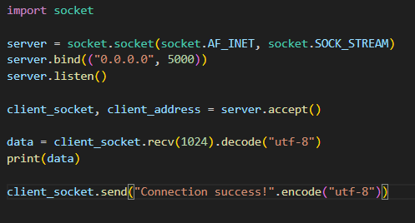
Gambar 2. 1 Python TCP Server
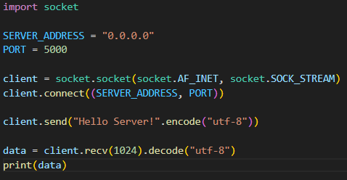
Gambar 2. 2 Python TCP Client
Kode TCP diatas adalah cara arsitektur client-server TCP melakukan pengiriman data (Verma, 2023).
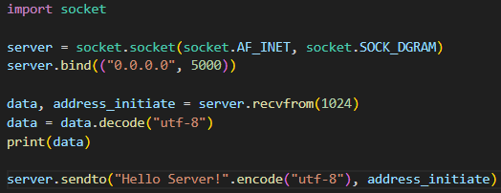
Gambar 2. 3 Python UDP Server
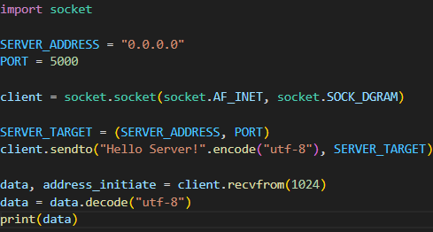
Gambar 2. 4 Python UDP Client
Kode UDP diatas adalah cara arsitektur client-server UDP melakukan pengiriman data (Virga, 2020).

2.10 XMPP
Extensible Messaging Presence And Protocol (XMPP) adalah teknologi terbuka untuk komunikasi secara real-time, menggunakan Extensible Markup Language (XML) sebagai format dasar untuk pertukaran informasi. XMPP menyediakan cara untuk melakukan pengiriman potongan-potongan kecil XML dari satu entitas ke entitas lain dalam waktu yang hampir mendekati instan.
XMPP digunakan untuk jangkauan variasi aplikasi yang beragam. Pembahasan lebih dalam mengenai variasi penggunaan XMPP dapat dibagi menjadi dua hal yaitu dari sisi services dan dari sisi aplikasi. Services dalam XMPP terbagi menjadi dua bagian yaitu yang utama dan extension. Pembahasan mengenai services yang utama dipublikasikan oleh Internet Engineering Task Force (IETF) pada situs http://ietf.org disebut sebagai seri RFC (Request For Comments), dan mengenai service berupa extension dipublikasikan oleh XMPP Standards Foundation (XSF) pada situs http://xmpp.org disebut sebagai seri XEP (XMPP Extensible Protocol). Aplikasi adalah program perangkat lunak yang disebarkan melalui skenario ketertarikan umum secara individu ataupun organisasi (Saint-Andre et al., 2009).

2.10.1 Services
Service adalah fitur atau fungsi yang dapat digunakan oleh berbagai aplikasi apapun. Implementasi XMPP biasanya menyediakan layanan inti berupa:
- Channel Encryption
Didefinisikan pada [RFC 3920] yang mana adalah kemampuan enkripsi koneksi untuk klien dan server, atau antara dua server yang berhubungan.
- Authentication
Didefinisikan pada [RFC 3920] yang mana adalah kemampuan untuk mendeteksi atau memastikan entitas yang mencoba berkomunikasi melalui jaringan sudah diautentikasi oleh server (bertindak seperti penjaga pada akses jaringan).
- Presence
Didefinisikan pada [RFC 3921] yang mana adalah kemampuan untuk mencari tahu tentang kondisi entitas pada suatu jaringan. Fitur presence didasarkan pada ikatan antara entitas yang sudah saling terkoneksi untuk menjaga privasi pengguna.
- Contact Lists
Didefinisikan pada [RFC 3921] yang mana adalah kemampuan untuk menyimpan daftar kontak atau roster pada XMPP server.
- One-to-one Messaging
Didefinisikan pada [RFC 3920] yang mana adalah sebuah kemampuan pada entitas untuk mengirimkan pesan kepada entitas lain (Saint-Andre et al., 2009).

2.10.2 Aplikasi
Banyak macam aplikasi yang dapat dibuat menggunakan XMPP sebagai dasar pembuatannya. Contoh dari aplikasi yang dapat dibuat adalah:
- Instant Messaging.
Aplikasi instant messaging klasik yang familiar dibanyak orang adalah kombinasi dari tiga layanan yaitu, presence, contact list, dan one-to-one messaging.
- Middleware and Cloud Computing
Banyak perusahaan dan kelompok peneliti secara aktif bekerja dengan sistem berbasis XMPP untuk layanan komputasi, lightweight middleware, dan manajemen infrastruktur cloud computing (Saint-Andre et al., 2009).

2.10.3 Arsitektur XMPP
Semua teknologi yang ada dalam internet memiliki cara untuk saling terhubung dan berkomunikasi. Teknologi XMPP menggunakan arsitektur client-server yang terdesentralisasi serupa dengan arsitektur yang digunakan dalam World Wide Web dan jaringan email. Adapun perbedaan penting dalam arsitektur World Wide Web, email, dan XMPP akan dijelaskan dibawah.
Ketika menggunakan website, mesin pencari akan terkoneksi ke web server, tetapi antara web server biasanya tidak saling terkoneksi untuk menyelesaikan transaksi. Sebaliknya, HTML halaman website mungkin merujuk ke web server yang lainnya dan mesin pencari akan membuka session dengan web server tersebut untuk memuat halaman penuhnya. Dengan demikian website biasanya tidak memiliki koneksi antar-domain (inter-domain).
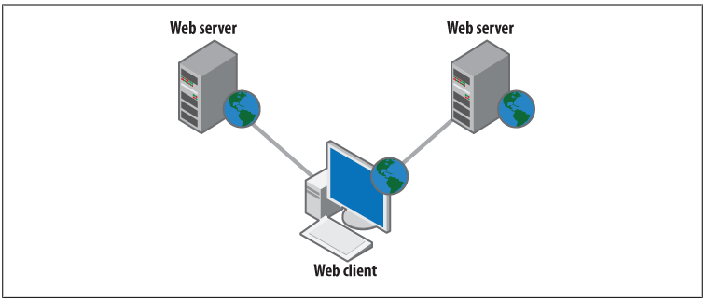
Gambar 2.5 Arsitektur Jaringan World Wide Web
Ketika mengirimkan email atau pesan ke salah satu kontak yang memiliki domain yang berbeda (xx@gmail.com ke xx@yahoo.com), pertama kali email client akan terkoneksi kepada domain utama email server pengirim, kemudian akan mencari rute menuju ke domain kontak yang dituju. Dengan demikian, tidak seperti website, sistem pada arsitektur email terdiri dari jaringan server gabungan. Bagaimanapun email yang dikirimkan memiliki kemungkinan akan melewati beberapa email server perantara sebelum mencapai tujuan akhir yaitu kontak yang ingin dituju. Dengan demikian jaringan email menggunakan beberapa lompatan antar server untuk mengirimkan pesan.
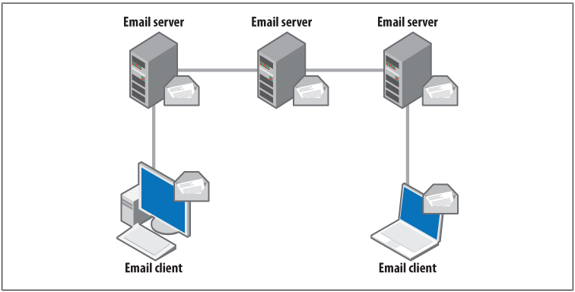
Gambar 2.6 Arsitektur Jaringan Email
Arsitektur XMPP lebih mirip dengan arsitektur email karena mampu melakukan koneksi antar domain (inter-domain connections). Ketika akan mengirimkan pesan kepada salah satu kontak dalam jaringan XMPP, maka pesan akan terkoneksi dengan domain miliknya kemudian server miliknya akan langsung terkoneksi pada server kontak yang dituju tanpa harus melalui server perantara. Koneksi langsung antar server ini memiliki kegunaan penting seperti mencegah address spoofing dan bentuk spam tertentu (Saint-Andre et al., 2009).
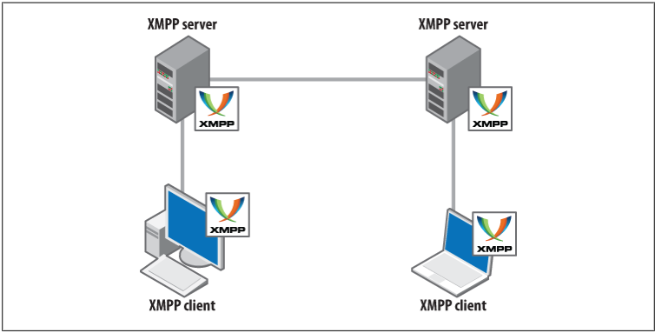
Gambar 2.7 Arsitektur Jaringan XMPP

Table 2.1 Perbedaan Arsitektur Jaringan
Arsitektur | Interdomain Connections | Multiple Hops
World Wide Web | No | -
Email | Yes | Yes
XMPP | Yes | No

2.10.4 Pengalamatan XMPP
Pada jaringan XMPP tentu saja akan mempunyai banyak entitas. Cara membedakan satu entitas dengan entitas lainnya adalah menggunakan alamat unik yang dimiliki tiap entitas. Adapun alamat unik dalam XMPP disebut sebagai JabberID (JID). JabberID memiliki format yang mirip seperti format alamat pada email yaitu user@dns.com. Pengalamatan pada JabberID ada dua tipe yaitu bare JID dan full JID. Perbedaan diantara keduanya adalah bare JID ditulis seperti user@dns.com sedangkan full JID ditulis seperti user@dns.com/resource (Saint-Andre et al., 2009).

2.10.5 DNS (Domain Name System)
DNS adalah sebuah bentuk sederhana dari alamat IP. Penggunaan DNS dimaksudkan agar memudahkan mengingat alamat IP dengan menggunakan sebuah kata dibandingkan dengan nomor dari alamat IP itu sendiri. Contoh alamat IP untuk sebuah website pemberitahuan berita adalah 102.56.72.109 akan lebih sulit dihafal dibandingkan dengan https://beritakumilikku.com. Ketika DNS ini digunakan untuk membuat sebuah JabberID pada pengalamatan XMPP akan menjadi seperti user@beritakumilikku.com (Saint-Andre et al., 2009).

2.10.6 Resource
Resource yang tertera ketika JabberID adalah full JabberID adalah sebuah indikator untuk membedakan perangkat dari pengguna. Contoh pengguna atas nama Fajar dari website beritakumilikku.com memiliki dua perangkat yang terkoneksi ke dalam sistem XMPP, maka full JabberID untuk masing-masing perangkat adalah Fajar@beritakumilikku.com/perangkatKerja1 adalah JabberID pada perangkat pertama dan Fajar@beritakumilikku.com/perangkatKerja2 adalah JabberID pada perangkat kedua. Pada penamaan resource atau perangkat dalam sistem XMPP memiliki ketentuan yang berbeda-beda bergantung pada layanan sistem XMPP tersebut. Penamaan resource ada yang bersifat otomatis tidak dapat ditentukan oleh pengguna atau membebaskan pengguna untuk menentukan nama resource tersebut, selama full JabberID tidak menyamai dengan full JabberID yang sudah ada (Saint-Andre et al., 2009).

2.10.7 Komunikasi XMPP
Komunikasi dalam XMPP dibentuk dengan koneksi long-lived TCP connections, artinya koneksi antara client-server dalam XMPP tidak akan pernah terputus selama masih ingin melakukan pertukaran data. Dalam XMPP terdapat sesuatu yang disebut stanza. Stanza adalah unit standar komunikasi dalam XMPP mirip seperti packet atau pesan didalam protokol jaringan. Beberapa faktor yang menentukan makna stanza:
- Nama dari elemen stanza yang mana ada beberapa yaitu message, presence, iq (info/query). Masing-masing stanza ditangani berbeda-beda oleh server dan client.
- Nilai dari atribut type yang bervariasi ditentukan berdasarkan sedang membicarakan stanza yang mana. Hal ini semakin membedakan setiap stanza berdasarkan cara pemrosesan oleh penerimanya.
- Child element yang mana mendefinisikan sebuah payload untuk stanza. Payload mungkin diperlihatkan kepada pengguna atau diproses secara otomatis sebagaimana ditentukan oleh spesifikasi yang mendefinisikan namespace payload (Saint-Andre et al., 2009).

2.10.8 Stanza Message
Stanza message adalah metode dasar “push” untuk mengirimkan informasi dari satu tempat ke tempat lainnya. Message digunakan dalam sistem instant messaging, groupchat, alerts and notifications, dan sistem lainnya. Message stanza memiliki lima jenis yang dibedakan berdasarakan atribut type yaitu:
- Normal
Tipe ini mirip seperti pesan email. Tipe pesan yang mungkin akan ditanggapi atau tidak setelah dikirim.
- Chat
Tipe ini adalah bertukar pesan dalam waktu real-time session antara dua entitas. Mirip seperti teman yang saling bertukar pesan dalam aplikasi media sosial.
- Groupchat
Tipe ini adalah bertukar pesan oleh banyak pengguna dalam ruang obrolan, mirip seperti Internet Relay Chat (IRC).
- Headline
Tipe ini digunakan untuk mengirimkan alerts and notifications dan tidak mengharapkan tanggapan apapun dari penerima.

- Error
Tipe ini adalah untuk mengetahui apakah pesan yang dikirimkan mengalami kendala atau tidak, jika mengalami kendala maka tipe ini akan muncul sebagai tanggapan.
Stanza message selain memiliki atribut type, juga memiliki atribut from dan to, dimana atribut from menandakan siapakah yang mengirimkan pesan dan atribut to menandakan siapakah yang akan menerima pesan yang dikirimkan. Bagian from dan to akan berisikan JabberID masing-masing pengguna. Perbedaannya adalah bagian from didefinisikan oleh server pengirim untuk menghindari address spoofing. Stanza message juga memuat elemen payload. Spesifikasi inti XMPP mendefinisikan payload yang sangat dasar, seperti <body/> dan <subject/>. Contoh sederhana dari stanza message sebagai berikut (Saint-Andre et al., 2009).
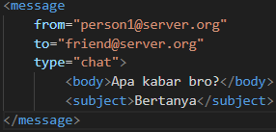
Gambar 2. 8 Stanza Message XMPP

2.10.9 Stanza Presence
Salah satu ciri khas dari sistem komunikasi real-time adalah presence (kehadiran). Kegunaan dari presence adalah memperlihatkan ketersediaan jaringan dari suatu entitas dan dengan demikian memungkinkan pengguna melihat entitas tersebut sedang dalam jaringan dan dapat melakukan komunikasi. Untuk melihat kehadiran entitas lain pengguna harus melakukan sebuah otorisasi yaitu presence subscription dan harus diterima oleh entitas yang ingin dituju. Pengguna yang telah melakukan hal tersebut maka akan secara berkala menerima pembaruan informasi presence dari entitas. Prinsip paling dasarnya dari stanza ini adalah sebuah indikator untuk mengetahui apakah entitas sedang dalam jaringan atau diluar jaringan (contoh keadaannya adalah “diluar” dan “tidak bisa diganggung”). Pada stanza ini juga dapat dilakukan perluasan fitur seperti memberikan pesan status seperti “sedang berada di kampus” atau “sedang mengemudi”. Contoh dari stanza presence adalah:
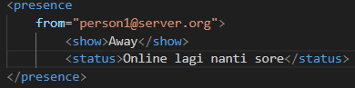
Gambar 2. 9 Stanza Presence XMPP
Dalam aplikasi instant messaging, bagian presence biasanya dimunculkan pada roster (istilah untuk daftar kontak). Roster akan termuat daftar JabberID dan status dari para pengguna yang tersimpan didalamnya akan diberitahukan secara berkala (Saint-Andre et al., 2009).

2.10.10 Stanza IQ (Info/Query)
Stanza IQ menyediakan struktur untuk melakukan interaksi request-response dan alur kerja sederhana, mirip seperti metode GET, POST, dan PUT yang familiar pada HTTP. Stanza IQ hanya bisa memiliki satu payload tidak seperti stanza message yang dapat memiliki beberapa payload sekaligus. Dimana payload pada IQ mendefinisikan permintaan proses atau aksi yang harus dilakukan oleh penerima. Entiti yang mengirimkan stanza IQ harus selalu menerima tanggapan.
Permintaan dan tanggapan dapat dilacak menggunakan atribut id, yang dihasilkan melalui permintaan entitas dan akan dimasukan pada tanggapan entitas. Atribut type pada stanza IQ ada beberapa macam:
- Get
Atribut tipe permintaan untuk meminta suatu informasi.
- Set
Atribut tipe permintaan untuk memberikan suatu informasi atau membuat permintaan.
- Result
Atribut tipe tanggapan yang mengembalikan suatu permintaan, sesuai dengan yang meminta GET atau SET.

- Error
Atribut tipe tanggapan atau entitas perantara untuk memberitahukan bahwa permintaan GET atau SET mengalami suatu kesalahan atau permintaan tidak dapat diproses karena suatu hal.
Contoh pengguna stanza IQ dalam kasus meminta roster (daftar kontak) dan menambahkan kontak baru ke dalam roster.
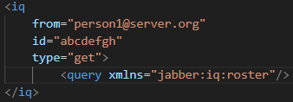
Gambar 2. 10 Stanza IQ Get Roster XMPP
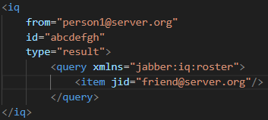
Gambar 2. 11 Stanza IQ Result Get Roster XMPP
Pada contoh diatas pengguna person1@server.org meminta daftar kontak yang dimiliki dengan cara memberitahukan melalui permintaan stanza IQ bertipe GET dan query berupa jabber:iq:roster.
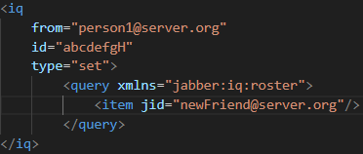
Gambar 2. 12 Stanza IQ Set Roster XMPP
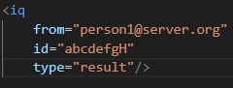
Gambar 2. 13 Stanza IQ Result Set Roster XMPP
Pada contoh yang disajikan pengguna person1@server.org meminta untuk menambahkan kontak atas nama newFriend@server.org dengan cara memberitahukan melalui permintaan stanza IQ bertipe SET dan query berupa jabber:iq:roster serta kontak baru tersebut dimasukkan kedalam query sebagai payload dengan tag berupa <item>. Penggunaan stanza IQ jika dilihat dalam gambar adalah sebagai berikut (Saint-Andre et al., 2009).
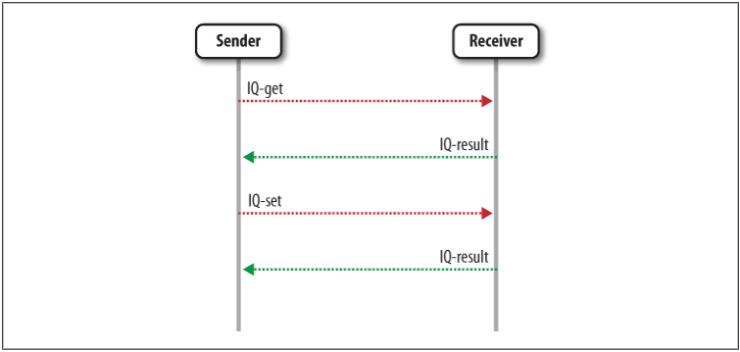
GAMBAR 2.4 Mekanisme Request Response Stanza IQ

2.11 Perbandingan Mengirim Data dengan XML dan JSON
Format data JSON memiliki keunggulan dibandingkan dengan format data XML diberbagai bentuk pengujian yang telah dilakukan (Breje et al., 2018). Hasil dari pengujiannya adalah sebagai berikut:
- GET Without GZIP Compression
Table 2.2 Perbandingan JSON dan XML GET Without GZIP
Records No. | JSON Size | XML Size | JSON Second | XML Second
1000 | 281 KB | 337 KB | 0.49 s | 1.03 s
5000 | 1402 KB | 1689 KB | 0.82 s | 2.95 s
10000 | 2805 KB | 3205 KB | 1.63 s | 5.1 s

Tabel hasil perbandingan permintaan data dalam format JSON dan XML tanpa dilakukan kompresi untuk jumlah data 1000, 5000, dan 10000.

- GET With GZIP Compression
Table 2.3 Perbandingan JSON dan XML GET With GZIP
Records No. | JSON Size | XML Size | JSON Second | XML Second
1000 | 52.9 KB | 73.4 KB | 0.32 s | 0.6 s
5000 | 263.1 KB | 356.8 KB | 0.61 s | 2.21 s
10000 | 529.3 KB | 731.3 KB | 1.22 s | 4.14 s

Tabel hasil perbandingan permintaan data dalam format JSON dan XML dengan dilakukan kompresi untuk jumlah data 1000, 5000, dan 10000.

- POST
Table 2.4 Perbandingan JSON dan XML POST
Records No. | JSON Second | XML Second | % XML over  JSON
1000 | 1.25 s | 2.21 s | 176
5000 | 5.09 s | 8.78 s | 173
10000 | 11.11 s | 17.02 s | 153

Tabel hasil perbandingan request POST data dalam format JSON dan XML untuk jumlah data 1000, 5000, dan 10000.

- PUT
Table 2.5 Perbandingan JSON dan XML PUT
Records No. | JSON Second | XML Second | % XML over  JSON
1000 | 1.9 s | 2.73 s | 143
5000 | 9.73 s | 17.43 s | 179
10000 | 18.9 s | 25.44 s | 134

Tabel hasil perbandingan request PUT data dalam format JSON dan XML untuk jumlah data 1000, 5000, dan 10000.

- DELETE
Table 2.6 Perbandingan JSON dan XML DELETE
Records No. | JSON Second | XML Second | % XML over  JSON
1000 | 0.4 s | 0.55 s | 137
5000 | 0.49 s | 0.58 s | 118
10000 | 0.58 s | 0.7 s | 120

Tabel hasil perbandingan request DELETE data dalam format JSON dan XML untuk jumlah data 1000, 5000, dan 10000.

BAB III METODOLOGI PENELITIAN

3.1 Tahapan Penelitian

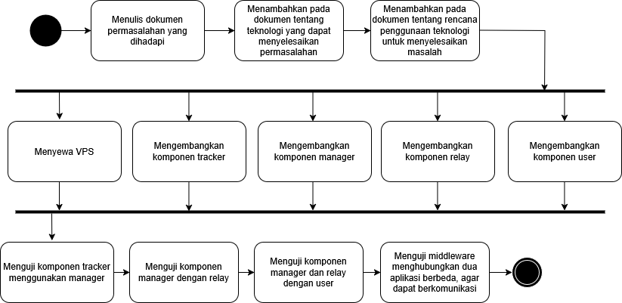
Gambar 3.1 Flowchart Tahapan Penelitian Pembuatan Middleware Komunikasi Menggunakan XMPP dan Arsitektur microservice
Penelitian akan dimulai dengan penulisan dokumen. Permasalahan pembuatan middleware komunikasi, dapat diselesaikan dengan mengimplementasikan protokol XMPP dengan bantuan socket programming. Rencana dari penelitian adalah mengubah protokol XMPP dari monolith menjadi microservice. Hal ini dilakukan agar kemampuan untuk menampung user yang ingin berkomunikasi dapat ditingkatkan. Kemampuan ini dapat direalisasikan karena komponen pada microservice saling berkaitan dan bukan menjadi satu sistem utuh.
Kemudian mencari penyedia VPS (Virtual Private Server). VPS akan menjadi tempat menjalankan program tracker, manager, dan relay. Program akan dibangun dalam bentuk socket programming dan arsitektur microservice. Setelah semuanya selesai dan dijalankan, user dapat melakukan koneksi socket TCP dengan sistem, dan melakukan pengujian untuk komponen tracker, manager, dan relay. Pengembangan dan pengujian penelitian dapat dilihat pada sub bab 3.6, tentang tahapan pengembangan.

3.2 Arsitektur Middleware Komunikasi dengan XMPP
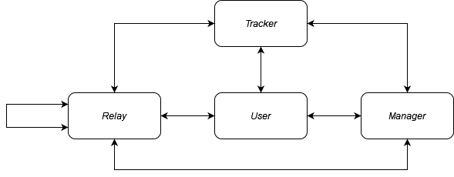
Gambar 3.2 Arsitektur Microservice Middleware Komunikasi dengan XMPP
Arsitektur akan dibuat sebagai microservice, dengan setiap service akan dibedakan berdasarkan komponen utama. Arsitektur akan memiliki tiga komponen utama yaitu tracker, manager, dan relay dan satu komponen penguji yaitu user. Adapun peran dari masing-masing komponen adalah sebagai berikut:
- Tracker: Memiliki peran sebagai tempat pertukaran informasi IP yang dimiliki oleh masing-masing komponen.
- Manager: Memiliki fungsi untuk manajerial seperti pengaturan keseimbangan jaringan pada relay, pengelolaan aktivitas user seperti autentikasi, kontak, dan status.
- Relay: Memiliki peran untuk menjembatani data yang berasal dari satu user ke user yang lain. Komponen user akan memiliki IP Private.
- User: Memiliki peran sebagai klien dari jaringan yang telah dibuat oleh tracker, manager, dan relay.
Arsitektur akan dibangun dengan jaringan terkoneksi menggunakan socket bertipe TCP (Transmission Control Protocol) long-lived connections. Sistem socket tipe TCP menggunakan teknik koneksi (connection) antara dua socket client. Format protokol untuk socket TCP adalah (socket_protocol, client_1_address, client_1_port, client_2_address, client_2_port).

3.2.1 Komponen Tracker
Komponen tracker akan memiliki fungsionalitas sebagai pengelola alamat IP publik dari komponen dan status dari komponen. Komponen yang akan dicatat alamat IP publiknya adalah manager, dan relay.
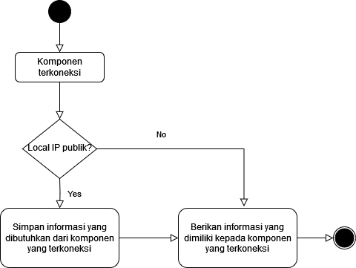
Gambar 3.3 Activity Diagram Komponen Tracker

3.2.2 Komponen Manager
Komponen manager adalah komponen manajerial. Komponen manager akan memiliki fungsionalitas sebagai berikut.
- Pengelolaan autentikasi user
- Pengelolaan roster user
- Pengelolaan presence user.
- Pengelolaan keseimbangan koneksi pada relay.
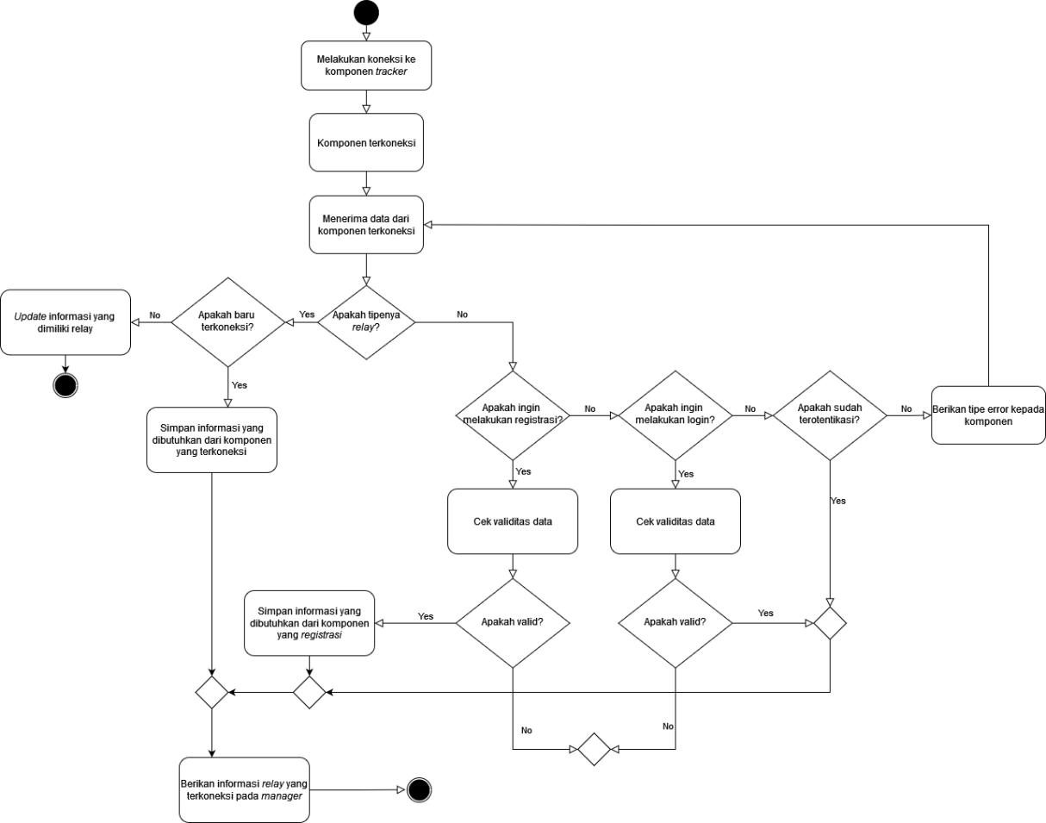
Gambar 3.4 Activity Diagram Komponen Manager

3.2.3 Komponen Relay
Komponen relay sebagai komponen pada middleware komunikasi, yang memiliki fungsionalitas sebagai berikut.
- Pengelolaan koneksi sesama relay.
- Pengelolaan user yang terkait dengan dirinya ataupun relay lainnya.
- Pengelolaan stanza message sebagai format pertukaran data dari satu user ke user lainnya.
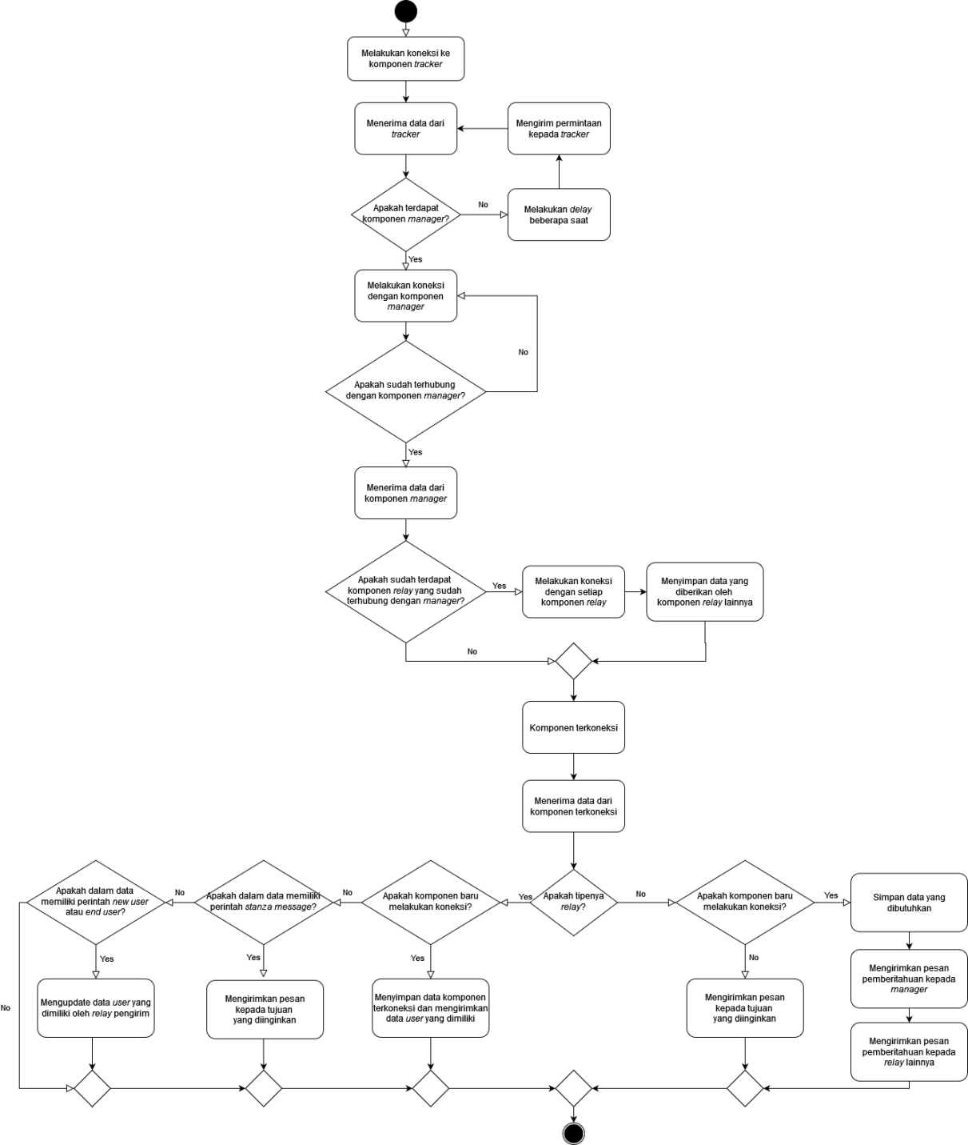
Gambar 3.5 Activity Diagram Komponen Relay

3.2.4 Komponen User
Komponen user memiliki peran sebagai penguji sistem yang telah dibuat. Mulai dari pemberian IP oleh tracker, manajerial dari komponen manager, dan kemampuan mengirimkan pesan yang ditangani oleh relay.
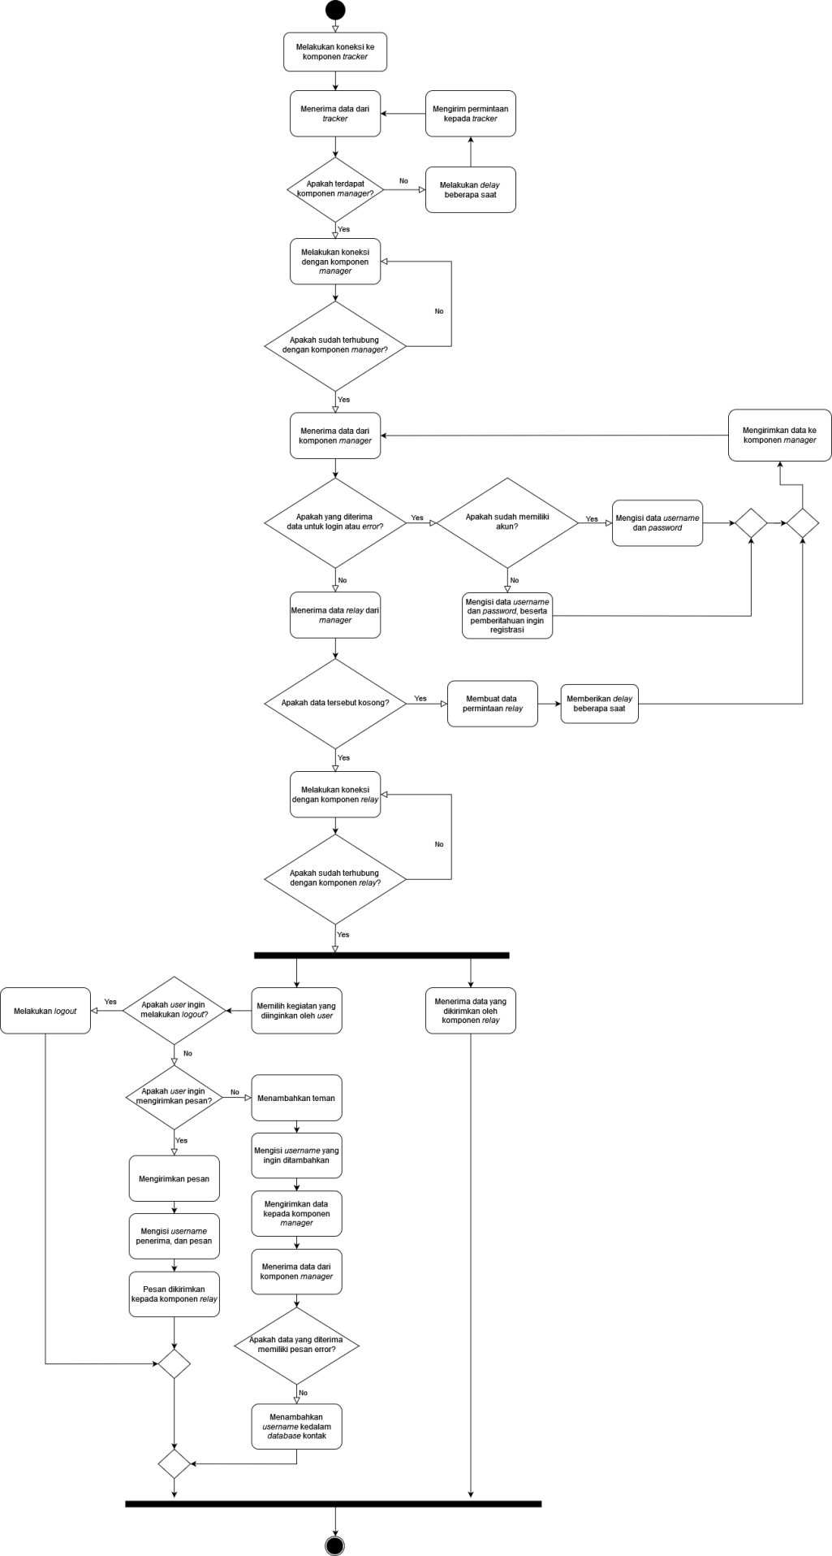
Gambar 3.6 Activity Diagram Komponen User

3.2.5 Relasi Tracker dengan Komponen Lainnya
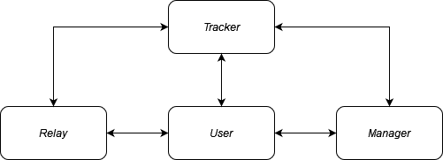
Gambar 3.7 Relasi Antara Tracker dengan Komponen Lainnya
Peran dari tracker adalah untuk mengumpulkan alamat IP setiap koneksi dari manager dan relay yang terkonek ke dirinya dan memberikan setiap alamat IP yang sudah dicatat oleh dirinya kepada komponen yang terkoneksi ke dirinya.

3.2.6 Relasi Relay dengan Manager
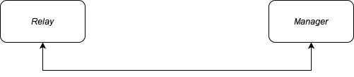
Gambar 3.8 Relasi Antara Relay dan Manager
Peran manager terhadap relay adalah sebagai penjaga kestabilan relay agar pekerjaan relay tidak berat. Komponen manager akan mencatat IP dari relay dan akan mengatur apabila ada user yang ingin bergabung ke dalam sistem chat. Komponen manager mengatur dengan cara mencari relay yang memiliki beban paling sedikit apabila relay terdapat lebih dari satu.

3.2.7 Relasi User dengan Manager
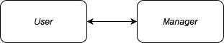
Gambar 3.9 Relasi Antara User dengan Manager
Peran manager terhadap user adalah sebagai pemberi alamat relay dengan koneksi paling rendah dan pelayanan untuk autentikasi, pengelolaan roster, dan presence.

3.2.8 Relasi User dengan Relay
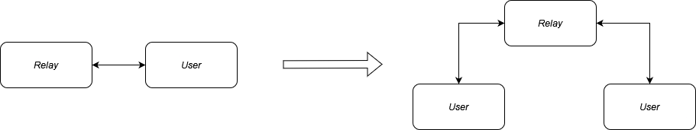
Gambar 3.10 Relasi Antara Relay dan User
Peran relay terhadap user adalah sebagai jembatan pertukaran data pesan antar user.

3.2.9 Relasi Antar Relay
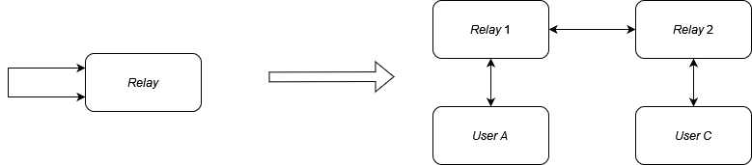
Gambar 3.11 Relasi Antar Relay
Relasi antar relay berfungsi sebagai jembatan data untuk pesan user yang mana user pengirim dan tujuan memiliki koneksi relay yang berbeda.

3.3 Format XMPP
Format dari protokol XMPP adalah XML. Pada penelitian ini format XML akan diganti dengan format JSON. Contoh pengubahan format XML menjadi JSON akan terlihat seperti berikut (contoh menggunakan XMPP stanza message):
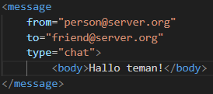
Gambar 3. 12 Stanza Message XMPP
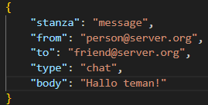
Gambar 3. 13 Stanza Message JSON

3.4 Penyimpanan Data
Setiap komponen memiliki data yang akan disimpan, oleh sebab itu komponen memerlukan struktur penyimpanan data untuk data yang ingin disimpan olehnya. Penyimpanan data akan dibentuk menggunakan teknologi SQL (Structured Query Language).

3.4.1 Struktur Penyimpanan Data Tracker
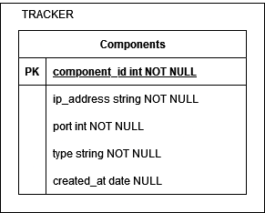
Gambar 3.14 Database Pada Komponen Tracker

3.4.2 Struktur Penyimpanan Data Manager
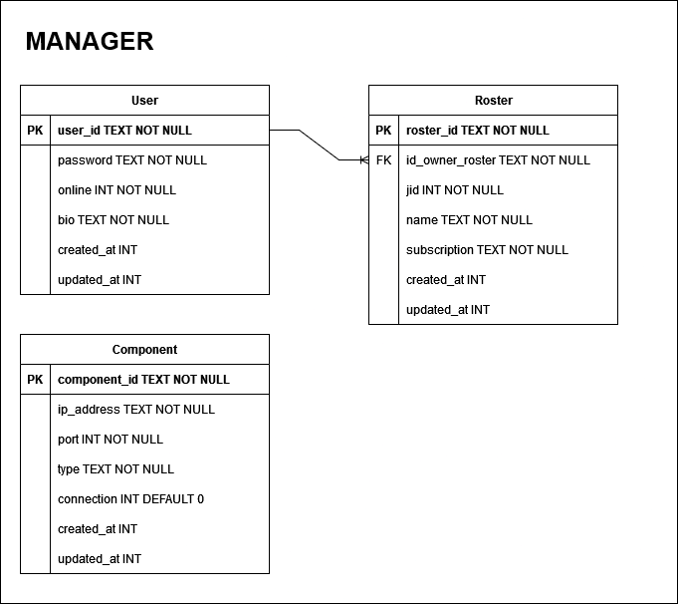
Gambar 3.15 Database Pada Komponen Manager

3.4.3 Struktur Penyimpanan Data Relay
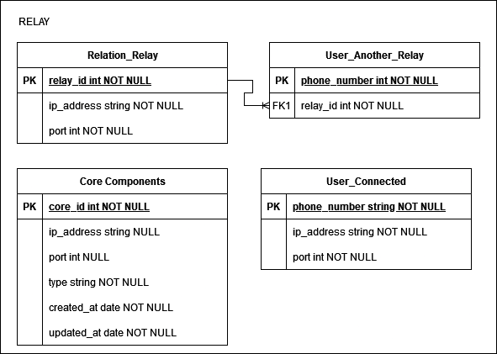
Gambar 3.16 Database Pada Komponen Relay

3.4.4 Struktur Penyimpanan Data User
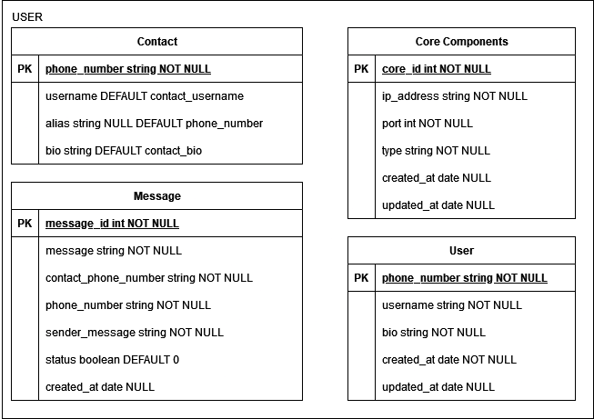
Gambar 3.17 Database Pada Komponen User

3.5 Alat dan Bahan Penelitian
Penelitian ini menggunakan beberapa alat untuk membuat sistem, mengelola data, dan menjalankan sistem yaitu:
- VSCode.
- SQLite3.
- Python 3.
- VPS (Virtual Private Server) sebanyak dua.
- Perangkat komputer/laptop.

3.6 Tahapan Pengembangan

3.6.1 Pemilihan VPS
VPS dipilih berdasarkan sumber daya yang ditawarkan beserta harga yang paling sesuai. Pada penelitian ini VPS yang dipilih adalah VPS dengan sumber daya yang tidak terlalu besar dan harga yang relatif murah karena pada penelitian ini hanya akan diujikan dalam ruang lingkup yang kecil dan sederhana.

3.6.2 Pengembangan Komponen
Komponen akan dikembangkan secara bertahap, diawali dengan membuat dasar tiap-tiap komponen dan memastikan tiap komponen dapat saling terhubung, mengembangkan tracker agar dapat melakukan fungsinya dengan baik, mengembangkan manager mulai dari autentikasi, pengelolaan kontak dan status, mengembangkan relay untuk jalur pertukaran pesan komponen user, dan mengembangkan user untuk menguji apakah pengembangan semuanya sudah sesuai.

3.7 Skema Uji
Skema untuk menguji sistem penghubung komunikasi dengan XMPP, agar dapat berjalan dengan baik dan benar pada penelitian adalah sebagai berikut:
- Menjalankan program tracker pada VPS pertama.
- Menjalankan program manager pada VPS kedua.
- Menguji fungsionalitas menerima koneksi dan penyimpanan komponen pada tracker.
- Menjalankan program relay pada VPS kedua.
- Menguji fungsionalitas memberikan komponen yang disimpan oleh tracker kepada komponen yang baru terkoneksi.
- Menguji fungsionalitas menerima koneksi dan penyimpanan komponen pada manager.
- Menjalankan program relay pada VPS pertama.
- Menguji fungsionalitas menerima koneksi dan memberikan data konfigurasi awal pada relay yang berada pada VPS kedua.
- Menjalankan program user pada beberapa perangkat komputer/laptop yang memiliki LAN berbeda.
- Menguji setiap fungsionalitas pada manager, diantaranya adalah:
  - Registrasi
  - Login
  - Mendapatkan komponen relay dengan koneksi paling sedikit.
  - Pengelolaan roster.
  - Pengelolaan presence.
- Menguji fungsionalitas relay sebagai pengirim data antar user.

3.7.1 Metrik Pengujian
Performa sistem penghubung komunikasi dengan XMPP akan dinilai dengan menggunakan metrik sebagai berikut:
- Proses Komunikasi: komunikasi antar komponen dapat berjalan dengan baik dan benar.
- Konsistensi Data: kemampuan sistem untuk mengirimkan data sehingga tidak akan ada data yang hilang selama proses pengiriman data berlangsung.
- Fungsionalitas: kemampuan setiap komponen dalam menjalankan tugas dan perannya masing-masing.

3.7.2 Rancangan Pengujian
Pengujian akan dirancang menjadi dua buah VPS/server, VPS pertama akan menjalankan program tracker dan relay, dan VPS kedua akan menjalankan program manager dan relay. Komponen penguji akan dijalankan pada komputer/laptop yang memiliki LAN berbeda.

BAB IV
HASIL DAN PEMBAHASAN

4.1 Implementasi Lingkungan Program dan Sistem
Lingkungan program dibuat menjadi dua yaitu, lingkungan program komponen tracker dan relay, dan komponen manager dan relay. Satu lingkungan program dibuat pada satu VPS atau server. IP yang dimiliki VPS atau server adalah IP publik dan dapat dilakukan koneksi socket TCP kepada dirinya.
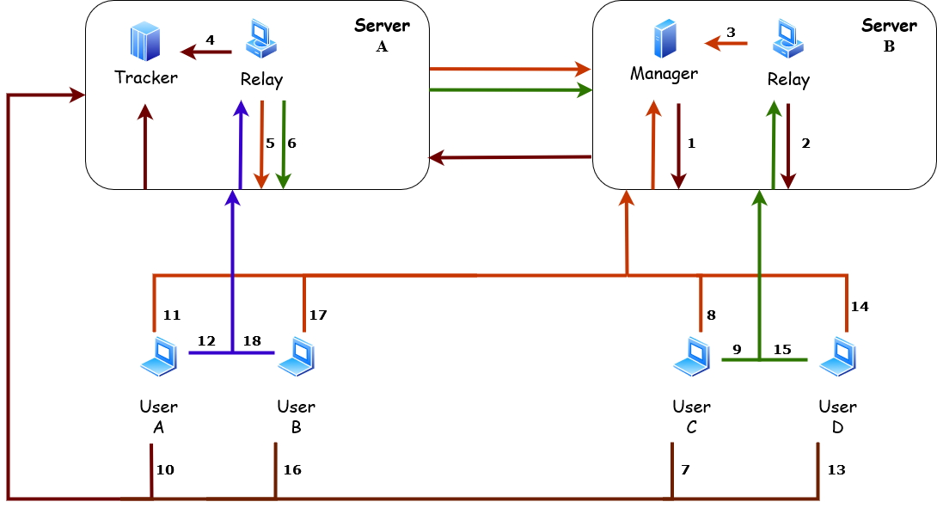
Gambar 4. 1 Implementasi Relasi Antar Komponen
Keterangan dari implementasi sistem:
- Panah keluar dari suatu komponen menandakan bahwa komponen tersebut akan melakukan koneksi kepada komponen lainnya.
- Komponen target diwakili dengan warna sebagai berikut:
  - Coklat adalah komponen tracker.
  - Jingga adalah komponen manager.
  - Hijau adalah komponen relay pada server B.
  - Biru adalah komponen relay pada server A.
- Urutan angka yang berada disekeliling komponen, menandakan urutan mereka akan melakukan koneksi, dimulai dari yang terkecil ke terbesar.

Sistem akan dimulai dari menyalakan tracker, kemudian manager, dan terakhir relay. Ketika ketiga komponen ini sudah tersedia, maka user yang melakukan koneksi ke sistem akan dapat menggunakan sistem untuk berkomunikasi. Sistem memiliki empat jenis folder utama, yaitu:
- Tracker, berisi kebutuhan komponen agar menjadi komponen tracker.
- Manager, berisi kebutuhan komponen agar menjadi komponen manager.
- Relay, berisi kebutuhan komponen agar menjadi komponen relay.
- Utils, berisi kebutuhan utilitas yang secara umum dibutuhkan oleh masing-masing komponen.
Sistem memiliki dua jenis file yaitu, file berisi tentang kelas dan file berisi fungsionalitas. Adapun file berisi tentang kelas yaitu init_db.py terdapat dalam database, socketServer.py terdapat dalam folder utils\kelas, dan socketClient.py. Seluruh kodenya dapat dilihat di https://github.com/Jarsters/socket-xmpp-json.

4.2 Utilitas Umum Komponen

4.2.1 Kelas SocketServer
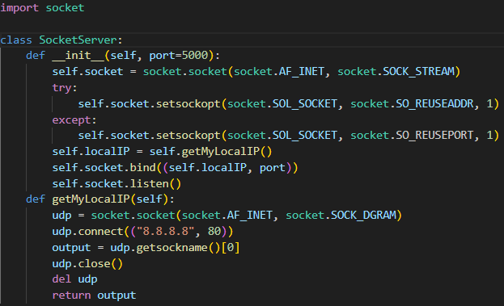
Gambar 4. 2 Kelas untuk Menjadikan Komponen Sebagai Server
Kelas SocketServer adalah sebuah kelas yang menyediakan kemampuan untuk komponen menjadi server. Kelas SocketServer menggunakan koneksi bertipe TCP dan jika tidak menentukan port saat memanggil kelas ini, maka port akan otomatis ditetapkan ke port 5000. Metode getMyLocalIP adalah metode untuk mendapatkan IP lokal dari komponen yang memanggil metode tersebut.

4.2.2 Utilitas Get_Time
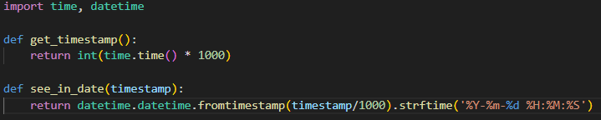
Gambar 4. 3 Utilitas untuk Mengelola Waktu Menjadi Timestamp
Utilitas ini membantu dalam penyediaan timestamp yang akan digunakan untuk menyimpan data pada database komponen.

4.3 Implementasi Komponen Tracker

4.3.1 Diagram Komponen Tracker
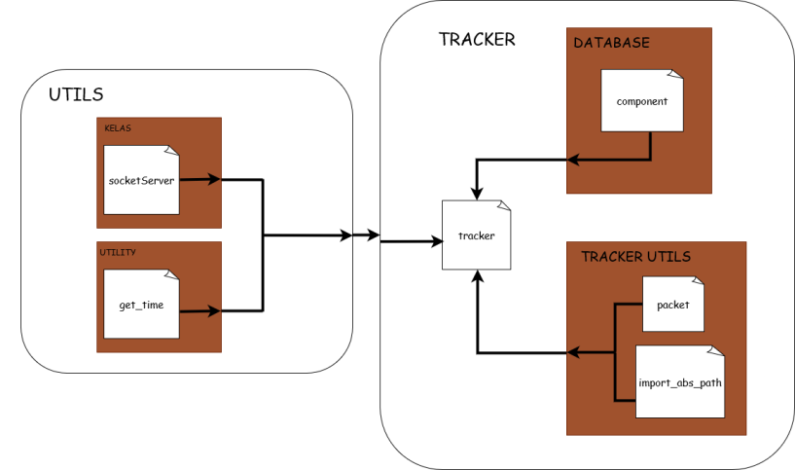
Gambar 4. 4 Diagram Lengkap Komponen Tracker
Komponen tracker memiliki file utama yaitu tracker.py yang terdapat dalam folder tracker. Didukung oleh database yang akan mengelola komponen, terletak pada folder tracker/database dengan nama file component.py. Serta memiliki kemampuan untuk mengelola pesan keluar masuk pada jaringan, dan dapat meng-import file yang tidak berada pada lingkungannya dengan bantuan file import_abs_path. Sehingga tracker dapat memiliki kemampuan untuk menjadikan dirinya sebagai server, dan mengelola timestamp.

4.3.2 Cara Kerja Tracker
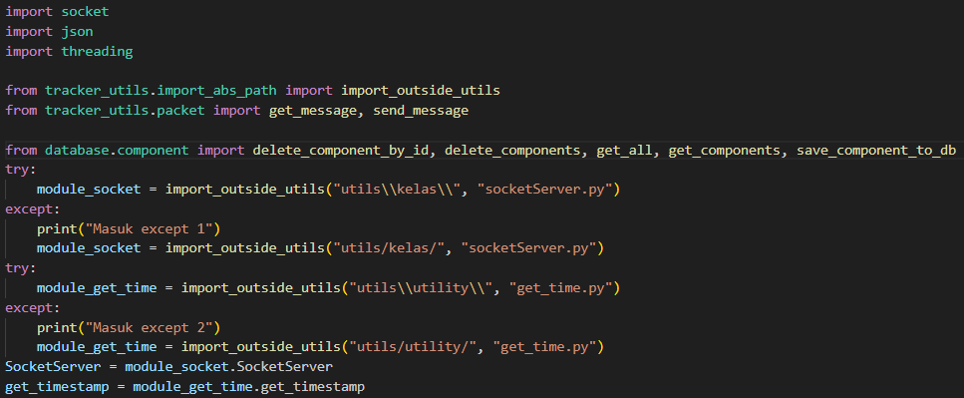
Gambar 4. 5 Tracker Import Starter
Komponen tracker akan meng-import setiap hal yang dibutuhkan. Modul socket untuk pengelolaan koneksi. Modul json untuk pengelolaan data json. Modul threading untuk pengelolaan jaringan yang akan berjalan berbarengan. Modul import_abs_path untuk meng-import file yang bukan dari lingkungan tracker. Modul packet untuk pengelolaan data keluar masuk pada jaringan. Modul database untuk pengelolaan data. Modul socketServer untuk membuat tracker memiliki kemampuan menjadi server. Modul get_time untuk pengelolaan waktu menjadi timestamp.
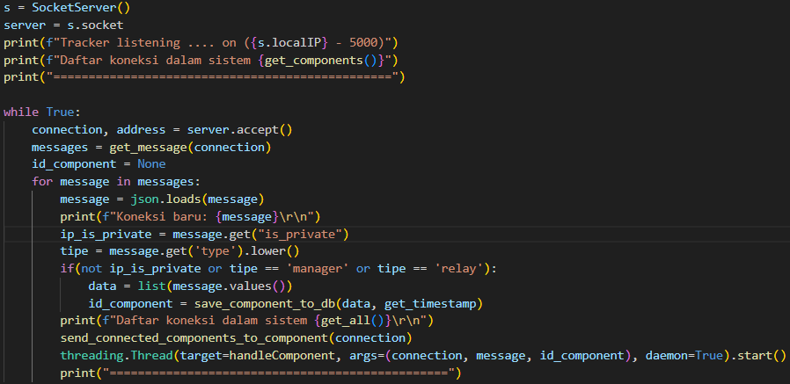
Gambar 4. 6 Tracker Accept Connection
Komponen tracker akan membuat dirinya menjadi server. Kemudian akan menunggu koneksi yang masuk kepada dirinya. Ketika mendapatkan pesan dari koneksi tersebut bertipe manager atau relay, maka alamat IP dari koneksi tersebut akan dicatat. Komponen yang terkoneksi akan diberikan seluruh alamat IP komponen lainnya yang memiliki status aktif. Komponen tersebut kemudian akan dikelola dengan threading yang memiliki fungsi handleComponent.
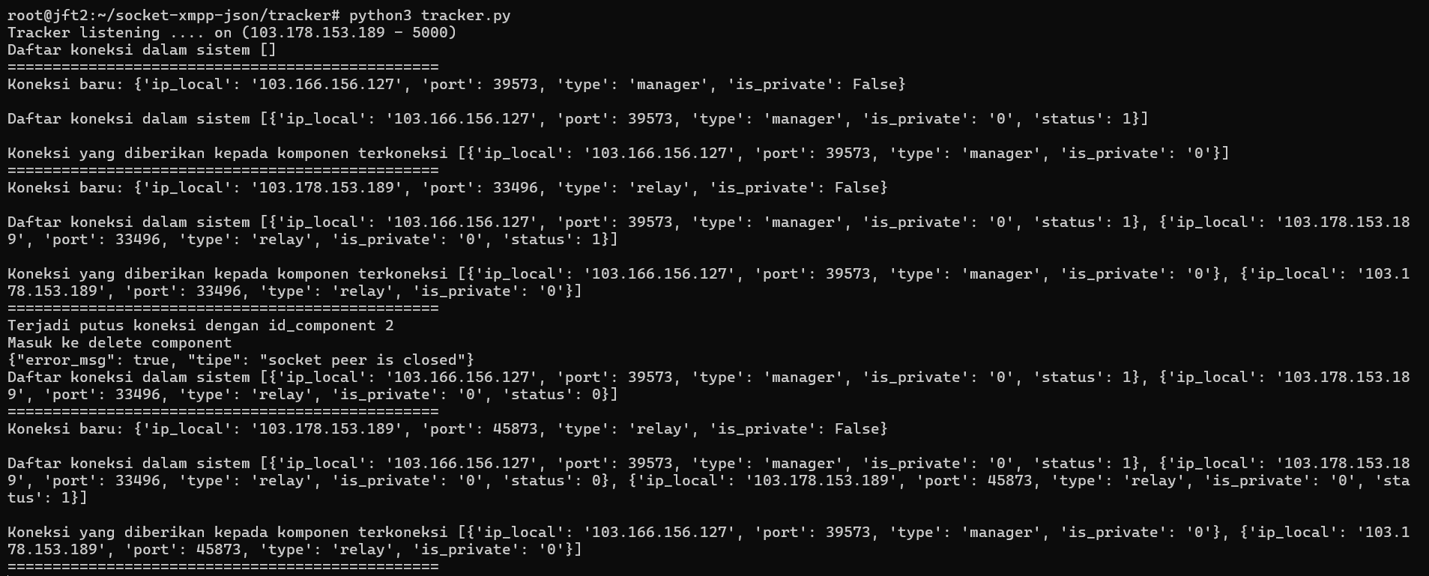
Gambar 4. 7 Hasil Tracker Accept Connection
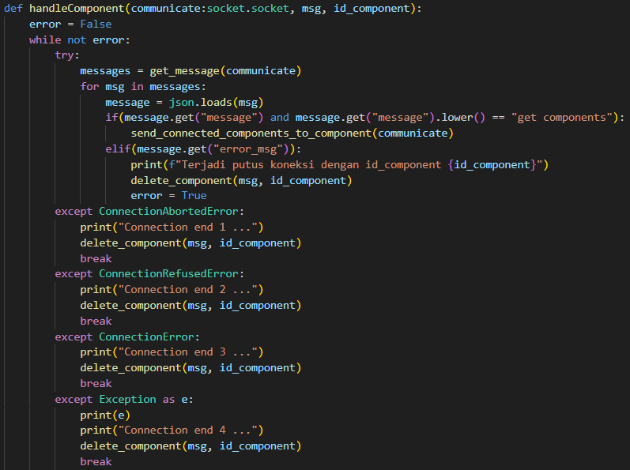
Gambar 4. 8 Tracker Fungsi Menangani Komponen yang Terkoneksi
Fungsi handleComponent adalah untuk menyediakan kemampuan pada tracker apabila ada komponen yang terkoneksi meminta data komponen aktif terbaru.

4.4 Implementasi Komponen Manager

4.4.1 Diagram Komponen Manager
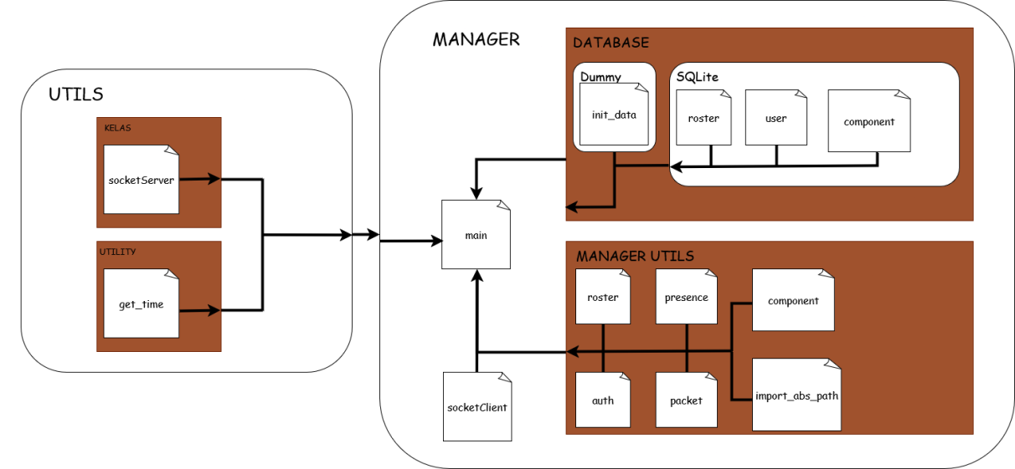
Gambar 4. 9 Diagram Komponen Manager
Komponen manager memiliki file utama yang terdapat dalam folder manager dengan nama file adalah main.py. Memiliki file socketClient yang memberikan kemampuan manager untuk menjadi client suatu komponen. Memiliki file pengelolaan autentikasi, roster, presence, packet, component relay, dan import file yang bukan dari lingkungannya, yang terdapat pada folder manager/manager_utils. Serta memiliki file pengelolaan database init_data, roster, user, dan component relay, yang terdapat pada folder manager/database.

4.4.2 Inisiasi Manager
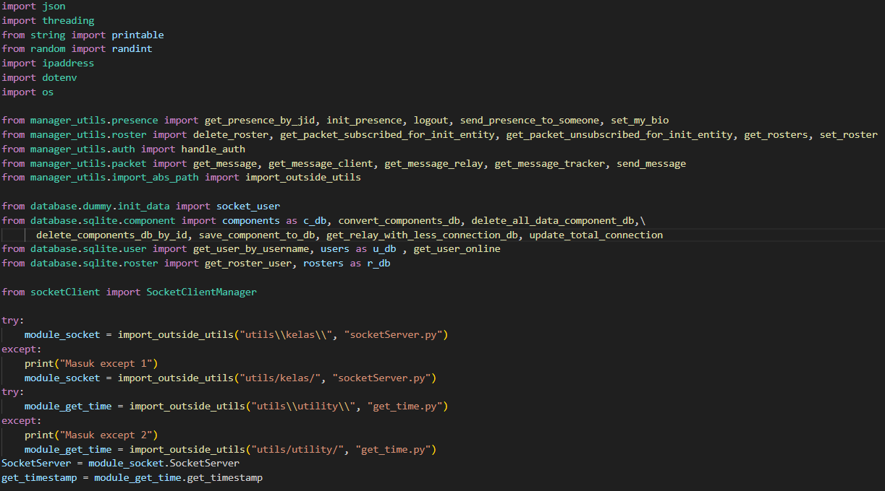
Gambar 4. 10 Manager Import Starter
Manager melakukan import terhadap semua modul yang dibutuhkan.
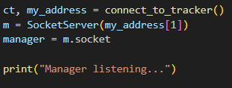
Gambar 4. 11 Manager Koneksi ke Tracker dan Menjadi Server
Manager melakukan koneksi kepada tracker kemudian setelah berhasil manager akan menjadi server yang siap menerima koneksi komponen lain.
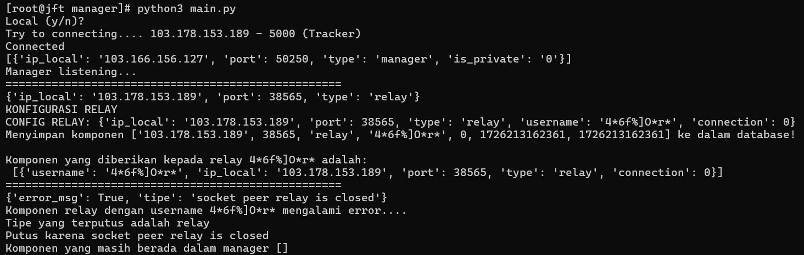
Gambar 4. 12 Hasil Koneksi ke Tracker dan Menjadi Server
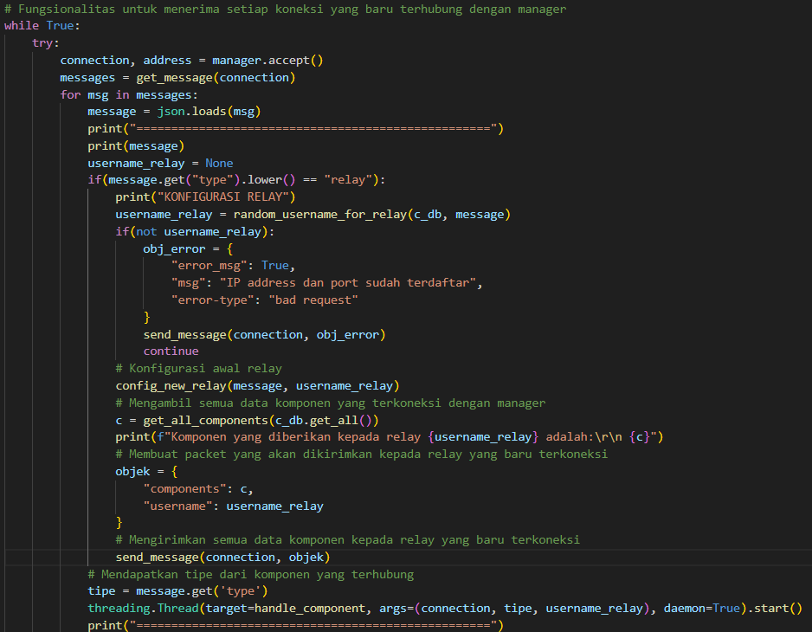
Gambar 4. 13 Manager Accept Connection
Komponen manager memiliki kemampuan menerima koneksi relay atau user. Relay akan melalui konfigurasi terlebih dahulu sebelum dilayani sepenuhnya oleh manager. Konfigurasi berupa pemberian username untuk relay dan memberikan informasi mengenai relay lainnya kepada relay yang baru melakukan koneksi. Setelah itu relay akan dilayani dengan threading dengan fungsi handle_component. User akan langsung dilayani dengan threading dengan fungsi handle_component.

Gambar 4. 14 Hasil Manager Accept Connection

4.4.3 Pengelolaan Autentikasi
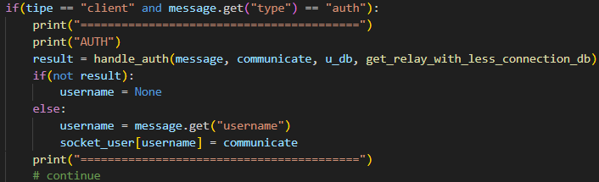
Gambar 4. 15 Manager Mengelola Autentikasi
User yang mengirimkan pesan dengan tipe auth akan dilayani untuk autentikasi.
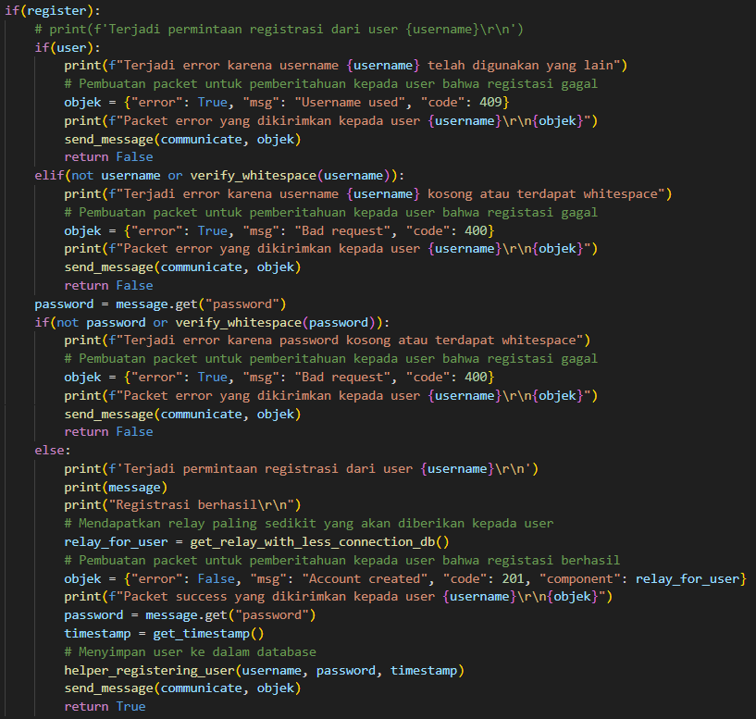
Gambar 4. 16 Manager Logika Pengelolaan Registrasi User
Jika user memberikan pesan yang memiliki nilai register maka akan dilayani untuk proses registrasi. Ada beberapa kondisi yang harus disesuaikan oleh user ketika melakukan registrasi seperti username harus tidak digunakan oleh orang lain, username tidak boleh terdapat spasi atau kosong, password tidak boleh terdapat spasi atau kosong.
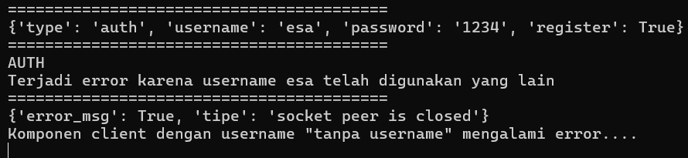
Gambar 4. 17 Hasil Manager Mengelola Registrasi Username Terpakai
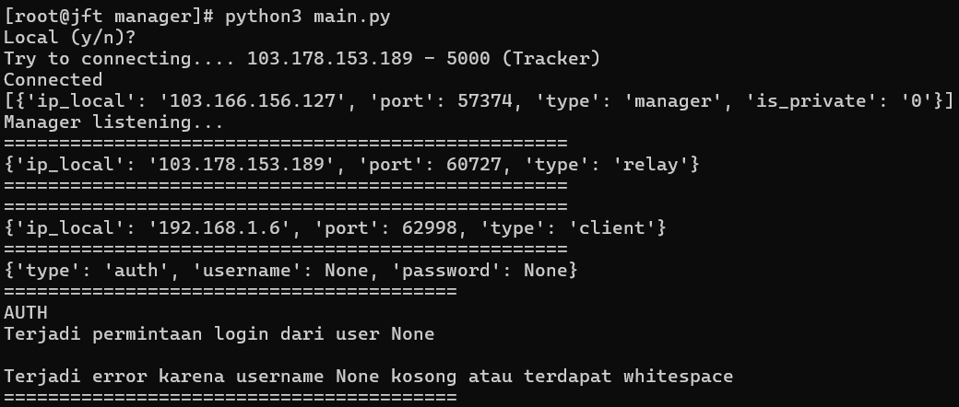
Gambar 4. 18 Hasil Manager Mengelola Data User Kosong atau Ada Spasi
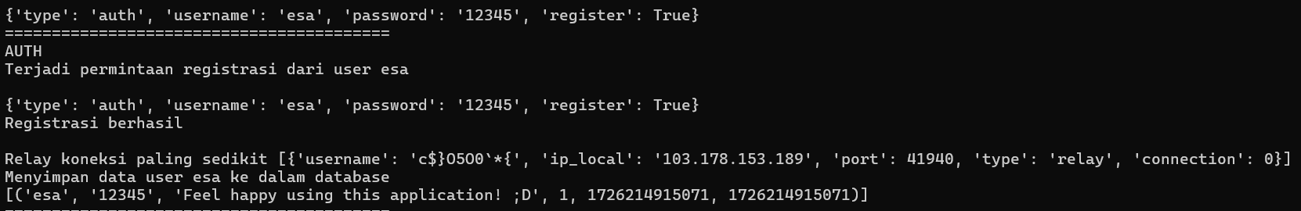
Gambar 4. 19 Hasil Manager Mengelola User Berhasil Registrasi
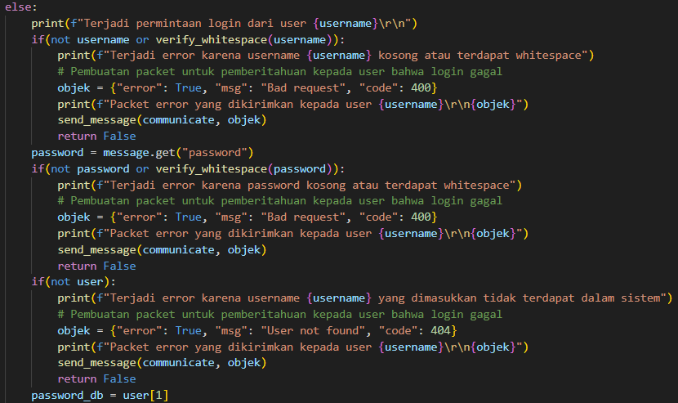
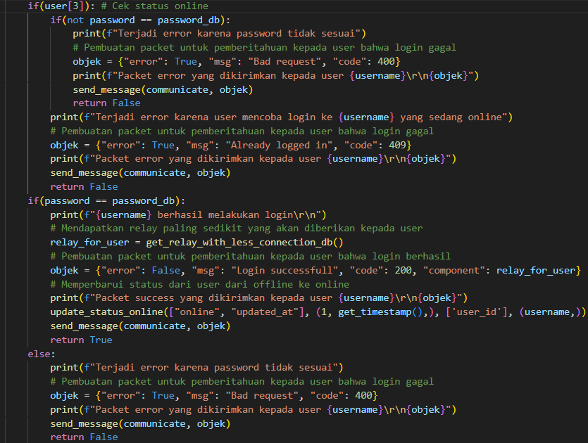
Gambar 4. 20 Manager Logika Pengelolaan Login User
Jika pesan yang dikirimkan user tidak memiliki nilai registrasi maka akan dilayani untuk proses login. Ada beberapa kondisi yang harus dipenuhi oleh user ketika ingin login yaitu username atau password tidak boleh ada spasi atau kosong, username dan password tidak boleh salah.
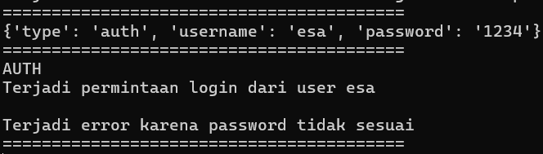
Gambar 4. 21 Hasil Manager Mengelola User Login Password Salah
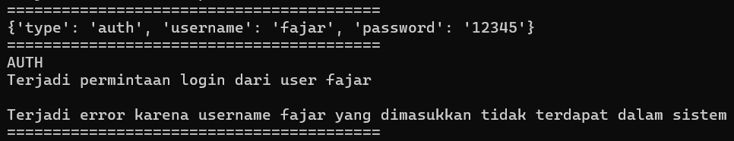
Gambar 4. 22 Hasil Manager Mengelola User Login Username Salah
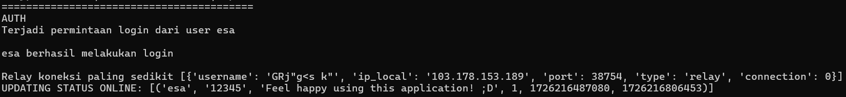
Gambar 4. 23 Hasil Manager Mengelola User Login Berhasil
Ketika user berhasil melakukan registrasi atau login, maka manager akan secara otomatis memberikan relay dengan koneksi paling sedikit.

4.4.4 Pengelolaan Jumlah Koneksi Pada Relay
Komponen manager akan mendapatkan pesan NCIR (new connection in relay) atau ECIR (end connection in relay) dari relay, kemudian manager akan mengelola jumlah koneksi pada relay yang mengirimnya.
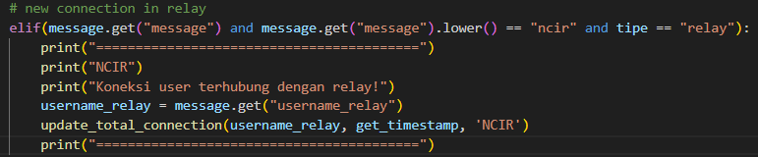
Gambar 4. 24 Manager Logika Pengelolaan NCIR
Ketika manager menerima pesan NCIR, maka manager akan menambahkan jumlah koneksi yang terkait dengan relay yang mengirimnya.
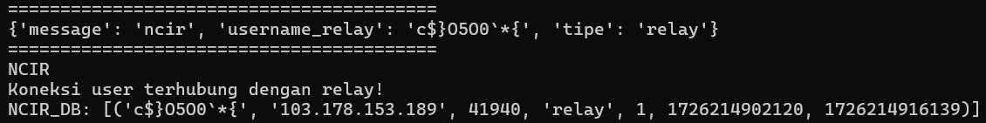
Gambar 4. 25 Hasil Manager Mengelola NCIR
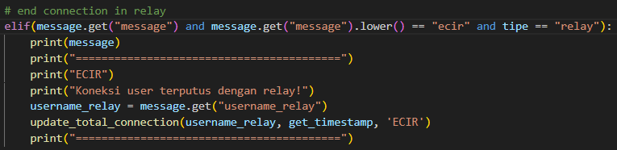
Gambar 4. 26 Manager Logika Pengelolaan ECIR
Ketika manager menerima pesan ECIR, maka manager akan mengurangi jumlah koneksi yang terkait dengan relay yang mengirimnya.
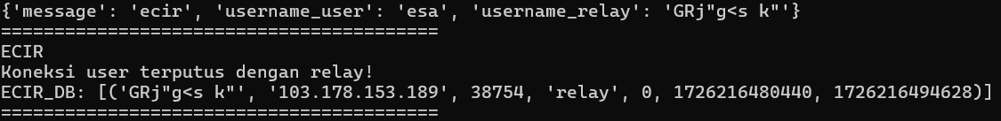
Gambar 4. 27 Hasil Manager Mengelola ECIR

4.4.5 Pengelolaan Roster
Gambar 4. 28 Manager Mengelola Roster
Komponen manager ketika menerima pesan stanza iq dan namespace roster akan melayani pesan tersebut untuk pengelolaan roster.
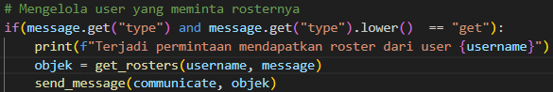
Gambar 4. 29 Manager Logika Pengelolaan Get Roster
Jika tipe yang dikirimkan adalah get, maka manager akan melayani pengambilan roster dari user yang melakukan request.
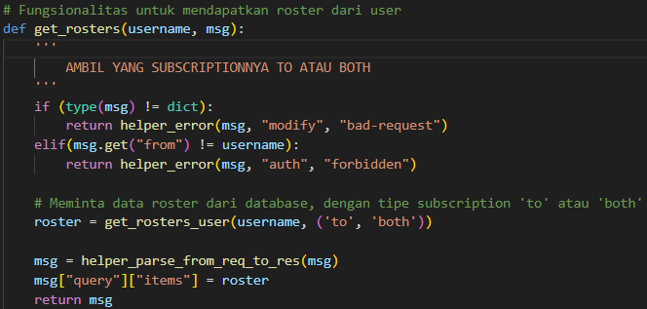
Gambar 4. 30 Manager Logika Get Roster Berdasarkan Subscription yang Sesuai
Manager akan mengambil roster yang memiliki tipe subscription adalah to atau both pada data user yang melakukan request. Tipe to adalah user telah menambahkan user lain ke dalam roster, dan both adalah user telah menambahkan user lain ke dalam roster-nya dan user lain telah menambahkan user ke dalam roster-nya.
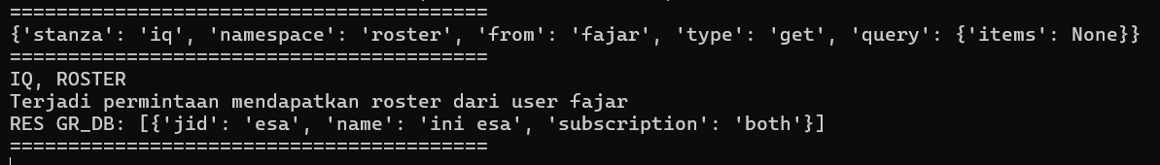
Gambar 4. 31 Hasil Manager Mengelola Get Roster
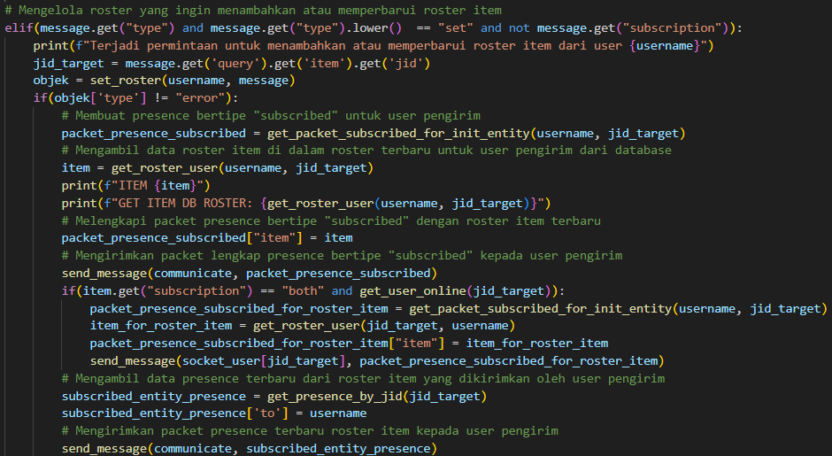
Gambar 4. 32 Manager Logika Set atau Update Roster
Jika tipe yang dikirimkannya set maka manager akan mengelola pesan sebagai penambahan roster baru atau mengubah roster yang tersimpan. Ketika user berhasil menambahkan user lain ke dalam roster-nya, maka manager akan memberikan presence user tersebut kepada user yang melakukan request.
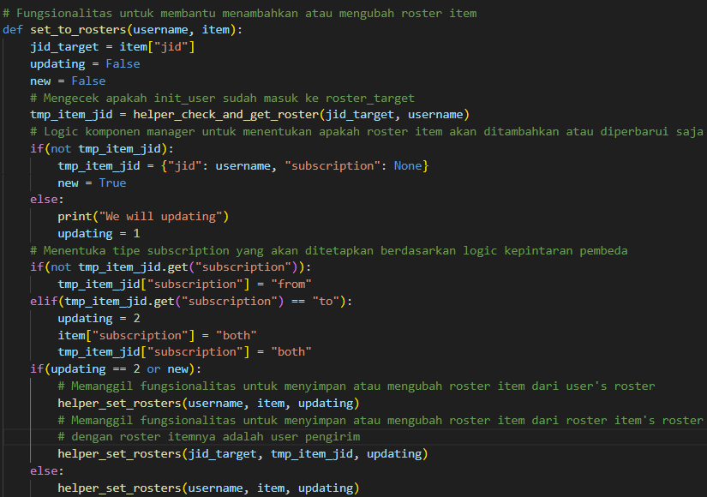
Gambar 4. 33 Manager Logika Penentu Antara Set atau Update Roster
Fungsi diatas adalah pengelola pesan roster tipe set, pesan yang diterima akan dikelola sebagai permintaan menambahkan roster atau mengubah roster yang tersimpan. Jika saat menambahkan roster ternyata user yang diinginkan telah menambahkan dirinya ke dalam roster mereka, maka status yang disimpan akan menjadi both. Jika saat menambahkan roster ternyata user yang diinginkan belum menambahkan dirinya ke dalam roster mereka, maka status yang disimpan akan menjadi to.
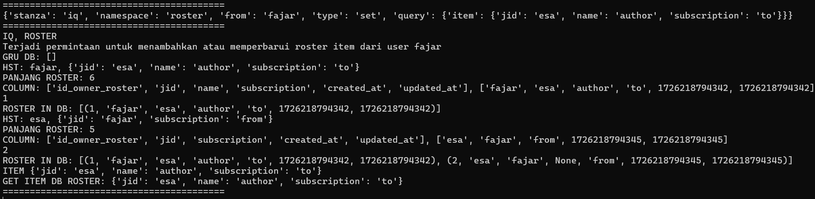
Gambar 4. 34 Hasil Manager Pengelolaan Set Roster
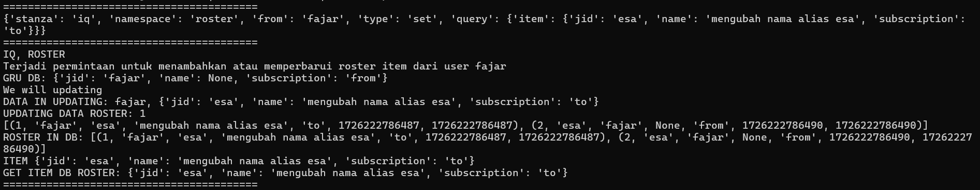
Gambar 4. 35 Hasil Manager Mengelola Update Roster
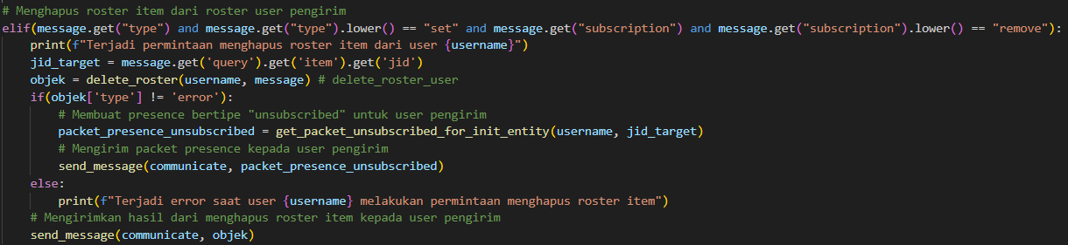
Gambar 4. 36 Manager Logika Menghapus Roster
Jika user menyertakan nilai subscription bernilai remove, maka manager akan mengelola pesan untuk melakukan penghapusan roster yang diinginkan, dan ketika berhasil melakukan penghapusan, maka user tidak akan mendapatkan update presence dari user yang dihapus.
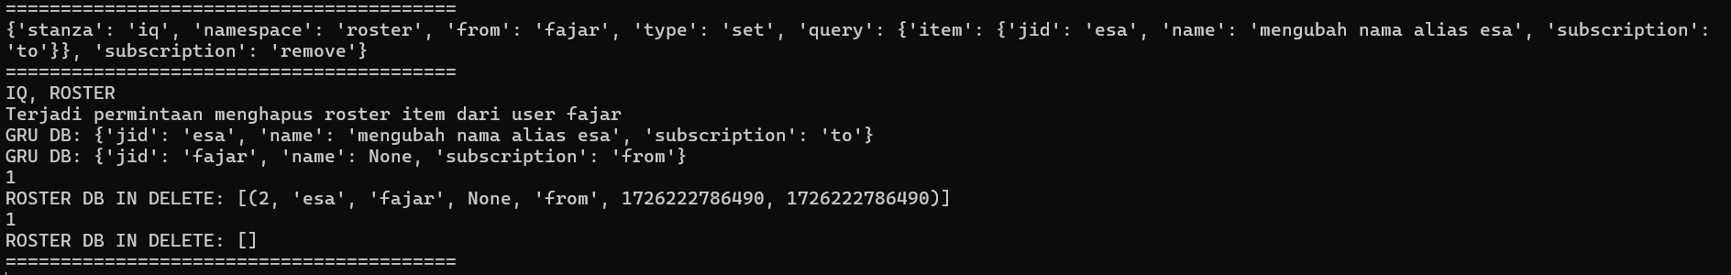
Gambar 4. 37 Hasil Manager Mengelola Hapus Roster

4.4.6 Pengelolaan Presence
Gambar 4. 38 Manager Pengelolaan Presence
Jika user mengirim pesan stanza presence, maka manager akan mengelola pesan tersebut sebagai proses presence.
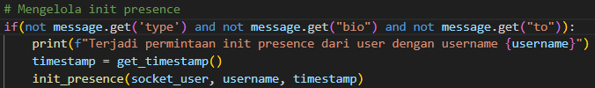
Gambar 4. 39 Manager Logika Pengelolaan Init Presence
Jika pesan tersebut hanya berisikan nilai stanza presence, maka manager akan mengelolanya sebagai initial presence. Initial presence adalah pesan yang dikirimkan oleh user ketika baru saja register atau login, fungsinya adalah memberikan status online kepada user lain yang telah menambahkannya ke dalam roster.
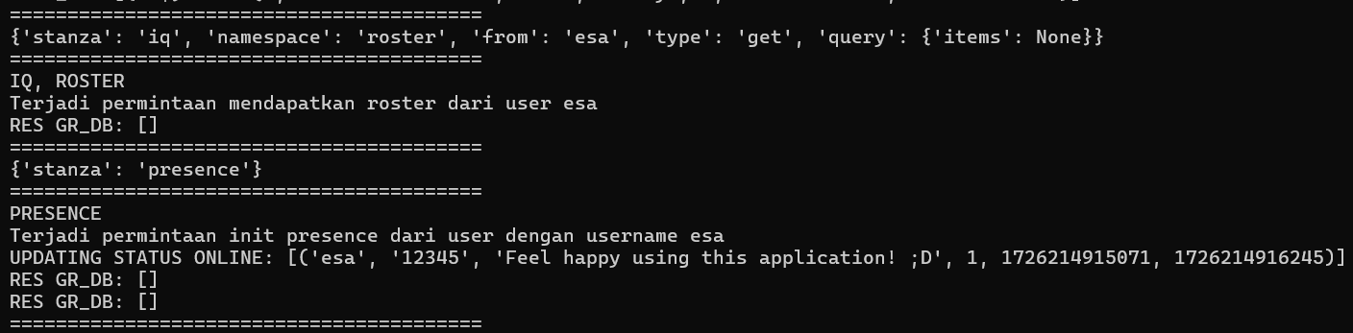
Gambar 4. 40 Hasil Manager Mengelola Init Presence
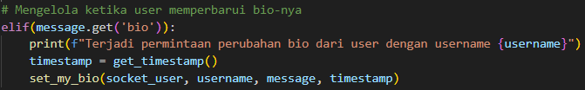
Gambar 4. 41 Manager Pengelolaan Update Bio User
Jika pesan yang dikirimkan oleh user memiliki nilai bio, maka manager akan mengelola permintaan sebagai pembaruan status user.

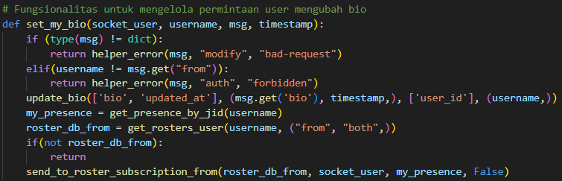
Gambar 4. 42 Manager Logika Update Bio User
Manager akan memperbarui status dari user, kemudian mengirimkan status terbaru itu kepada user lain yang telah menambahkannya ke dalam roster.
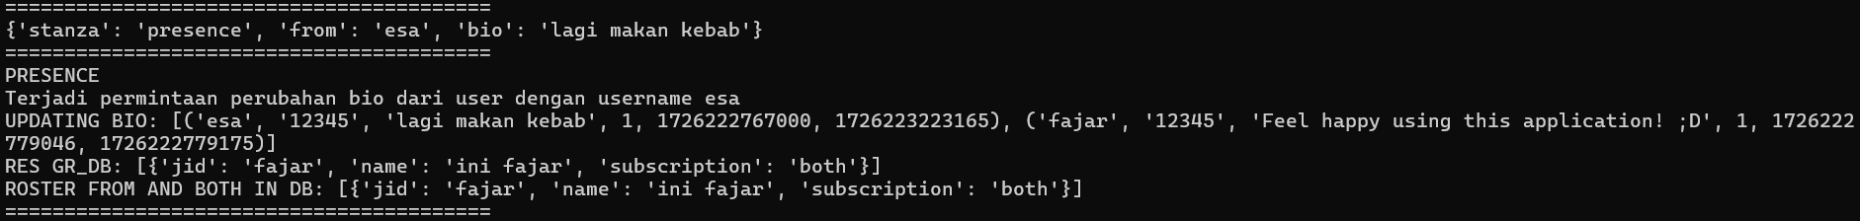
Gambar 4. 43 Hasil Manager Pengelolaan Update Bio User
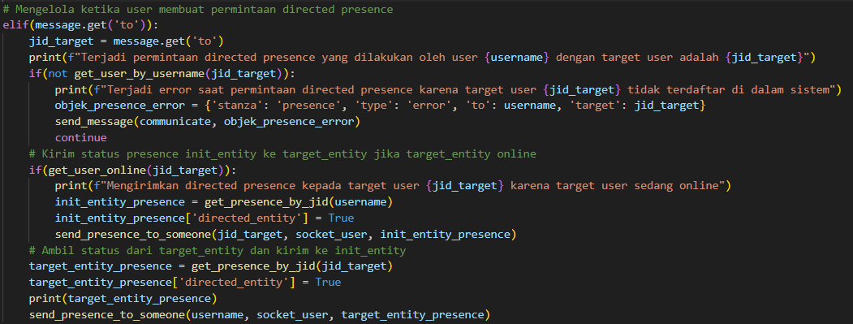
Gambar 4. 44 Manager Logika Directed Presence
Jika pesan yang dikirimkan user memiliki nilai to, maka manager akan mengelola pesan sebagai directed presence. Directed presence adalah proses meminta presence user lain tanpa menambahkan user yang diinginkan ke dalam roster, proses ini hanya berjalan satu kali dan tidak berkelanjutan. Ketika meminta presence user lain, manager akan memberikan presence user tersebut kepada user yang diinginkan jika sedang online.
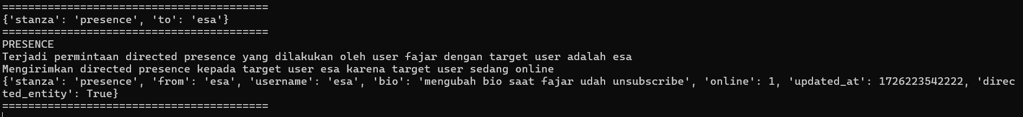
Gambar 4. 45 Hasil Manager Mengelola Directed Presence
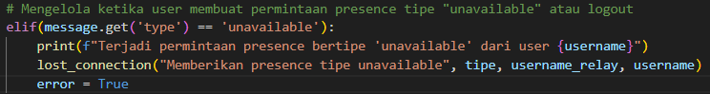
Gambar 4. 46 Manager Pengelolaan Logout User
Jika pesan yang dikirimkan user memiliki tipe bernilai unavailable, maka manager akan mengelola pesan ini sebagai permintaan logout user.
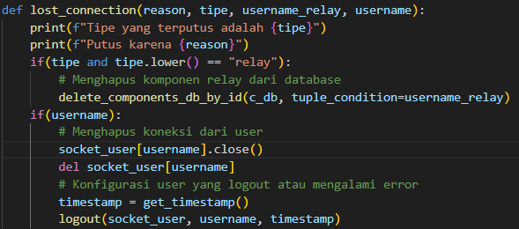
Gambar 4. 47 Manager Logika Pengelolaan Logout User
Manager akan menghapus dan memutus koneksi dengan user yang melakukan logout dan mengubah status user dari online menjadi offline. Kemudian manager akan mengirimkan status terbaru dari user kepada user lain yang telah menambahkannya ke dalam roster mereka.
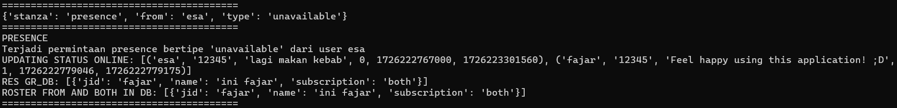
Gambar 4. 48 Hasil Manager Mengelola Logout User

4.5 Implementasi Komponen Relay

4.5.1 Diagram Komponen Relay
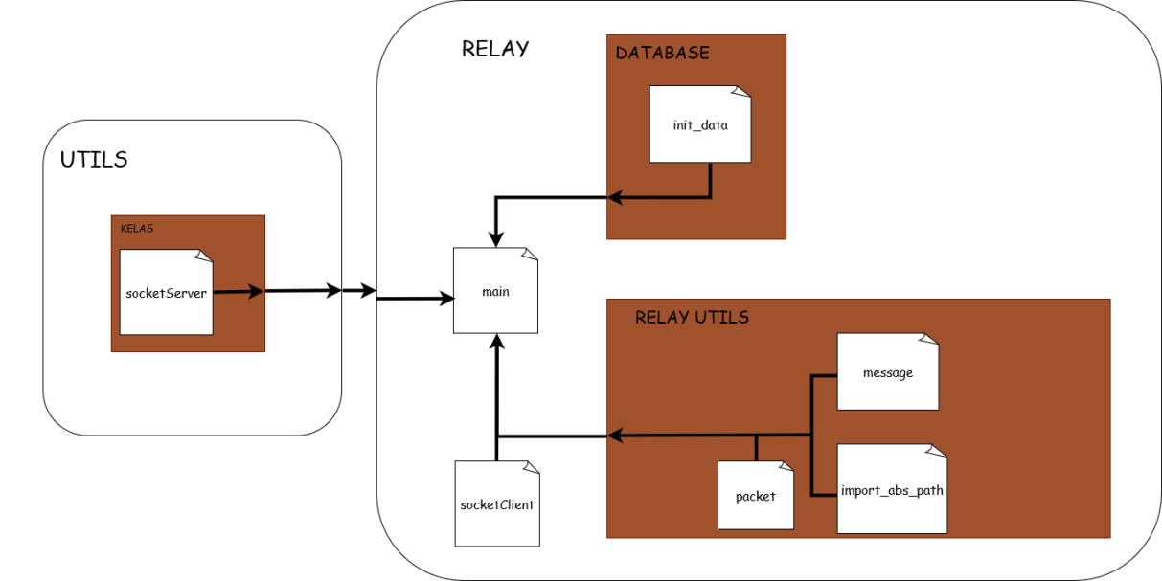
Gambar 4. 49 Diagram Komponen Relay
Komponen relay memiliki file utama yaitu main.py yang terdapat pada folder relay. Memiliki file socketClient yang berfungsi untuk memberikan relay kemampuan menjadi client komponen lain. Memiliki file untuk mengelola pesan yang masuk melalui jaringan, mengelola stanza message, import file yang bukan dari lingkungannya, yang terdapat pada folder relay/relay_utils.

4.5.2 Inisiasi Relay
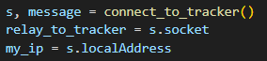
Gambar 4. 50 Relay Konek ke Tracker
Relay akan melakukan koneksi kepada komponen tracker.
Gambar 4. 51 Hasil Relay Konek ke Tracker
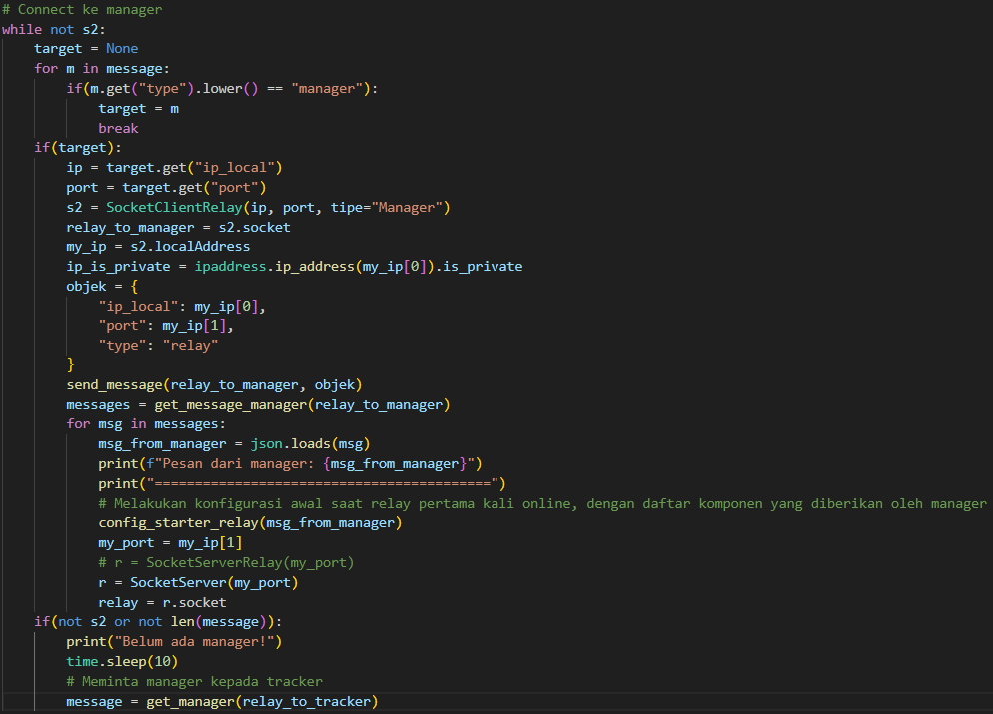
Gambar 4. 52 Relay Logika Konek ke Manager, Konfigurasi dengan Relay Lainnya, dan Menjadi Server
Setelah terkoneksi dengan tracker, relay akan menunggu balasan dari tracker untuk alamat manager. Jika belum terdapat komponen manager, maka relay akan meminta secara berkala kepada tracker untuk alamat manager. Saat sudah mendapatkan alamat manager, kemudian relay akan melakukan koneksi kepada manager.
Gambar 4. 53 Hasil Relay Konek ke Manager
Setelah berhasil terkoneksi dengan manager, maka relay akan melakukan konfigurasi awal, yaitu mengoneksikan dirinya dengan relay-relay lainnya, jika terdapat relay lain yang sudah terkoneksi dengan manager sebelumnya.
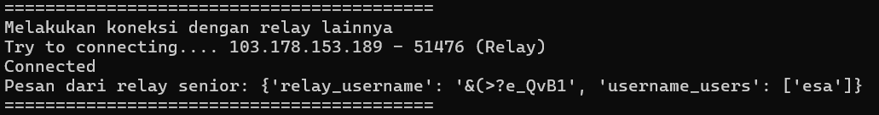
Gambar 4. 54 Hasil Relay Konek ke Relay Lainnya

Jika relay yang lain memiliki user yang terkoneksi ke dirinya, maka relay akan menyimpan informasi tersebut ke dalam datanya. Setelah berhasil melakukan semuanya, relay akan menjadi server dan dapat menerima koneksi dari relay lainnya atau user.
Gambar 4. 55 Hasil Relay Menyimpan Data User yang Terkoneksi Pada Relay Lainnya
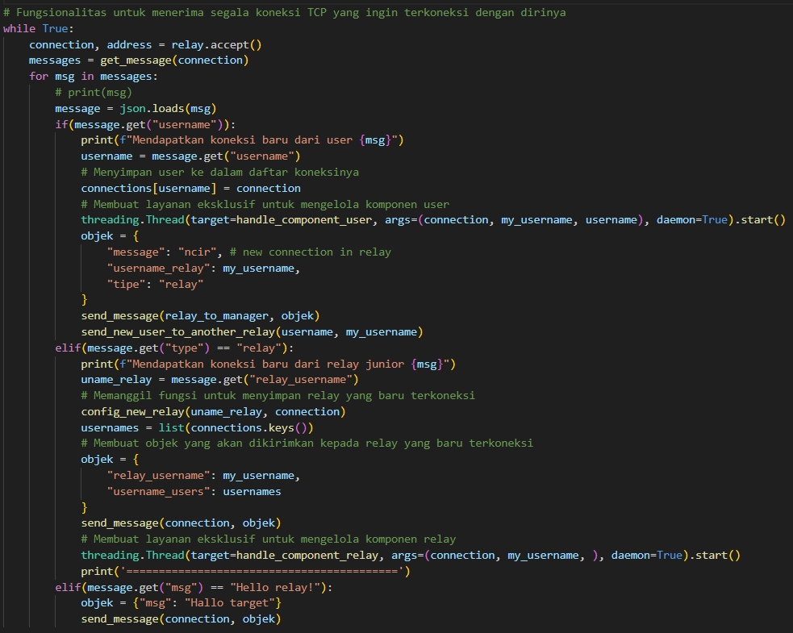
Gambar 4. 56 Relay Accept Connection
Jika relay menerima koneksi dengan pesan bertipe relay, maka relay akan menyimpan username dan jalur socket relay tersebut, kemudian memberikan seluruh user yang terkoneksi dengan dirinya kepada relay tersebut. Setelah itu relay akan menangani relay tersebut dengan threading yang memiliki fungsi handle_component_relay.
Gambar 4. 57 Hasil Relay Accept Connection Relay Lainnya
Jika relay menerima koneksi dengan pesan username, maka relay akan menyimpan koneksi user tersebut dan menanganinya dengan threading fungsi handle_component_user, kemudian memberikan pesan NCIR kepada manager dan pesan new user kepada relay lain yang terkoneksi dengannya.
Gambar 4. 58 Hasil Relay Accept Connection User

4.5.3 Pengelolaan User Antar Relay
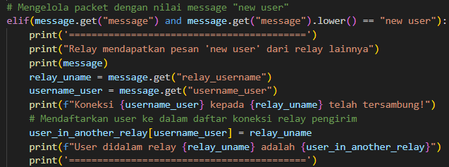
Gambar 4. 59 Relay Logika Pengelolaan User Baru dari Relay Lainnya
Jika relay menerima pesan new user dari relay lainnya, maka relay akan mengelola dengan menyimpan username dari user yang baru saja terkoneksi dengan relay lain tersebut.
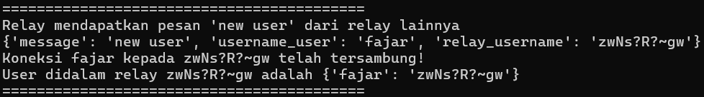
Gambar 4. 60 Hasil Relay Mengelola User Baru dari Relay Lainnya
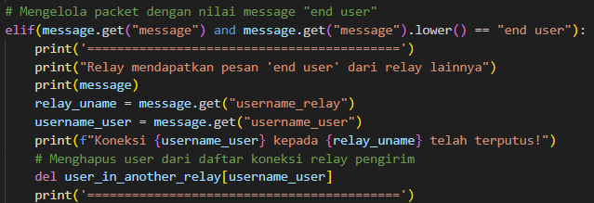
Gambar 4. 61 Relay Logika Pengelolaan User Terputus dari Relay Lainnya
Jika relay menerima pesan end user dari relay lainnya, maka relay akan mengelola dengan menghapus username dari user yang baru saja terputus dengan relay lain tersebut.
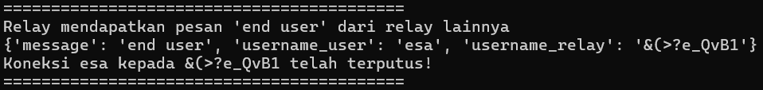
Gambar 4. 62 Hasil Relay Mengelola User Terputus dari Relay Lainnya
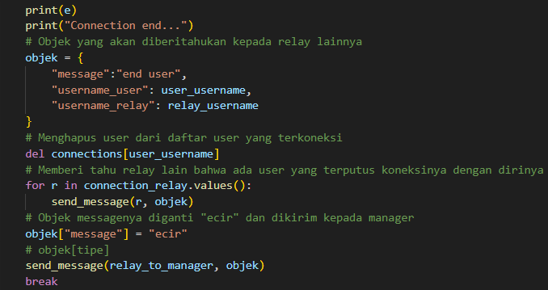
Gambar 4. 63 Relay Logika Mengirimkan User Terputus
Relay yang koneksi user-nya terputus akan mengirimkan pesan end user kepada semua relay yang terkoneksi dengan dirinya, menghapus username user dari daftar terkoneksinya sendiri, dan mengirimkan pesan ECIR kepada manager.

4.5.4 Pengelolaan Stanza Message User
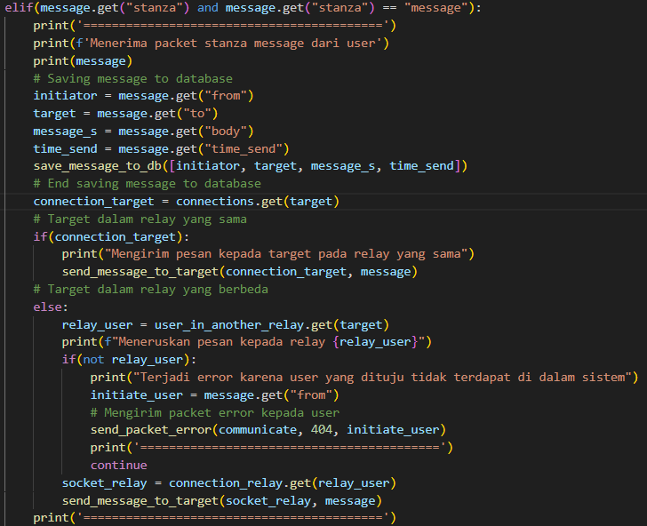
Gambar 4. 64 Relay Logika Pengelolaan Stanza Message dari User
Jika relay mendapatkan stanza message dari user, maka relay akan mengelolanya dengan cara menyimpan pesan yang diterima, kemudian mencari apakah user yang diinginkan berada pada relay yang sama atau tidak, atau tidak ada sama sekali di dalam sistem.
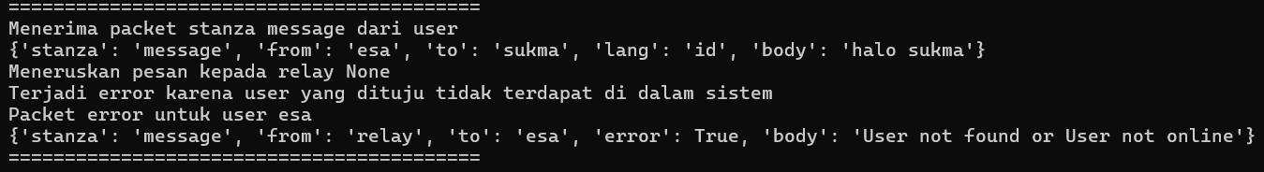
Gambar 4. 65 Hasil Relay Mengelola Stanza Message User Tujuan Tidak Terdaftar
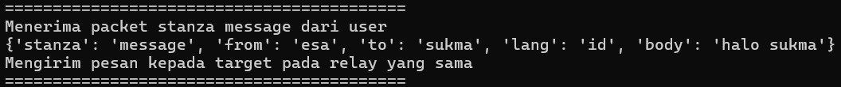
Gambar 4. 66 Hasil Relay Mengelola Stanza Message User Berada Pada Relay yang Sama
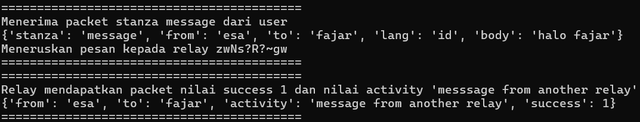
Gambar 4. 67 Hasil Relay Mengelola Stanza Message Untuk Relay Lainnya

4.5.5 Pengelolaan Stanza Message Antar Relay
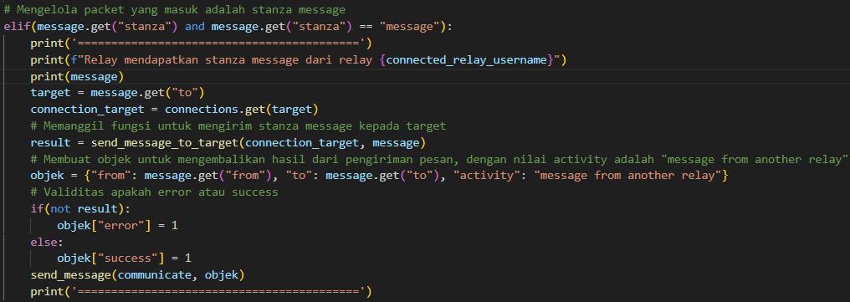
Gambar 4. 68 Relay Logika Pengelolaan Stanza Message Dari Relay Lainnya
Jika relay menerima stanza message dari relay lainnya, maka relay akan meneruskannya pada user yang dituju.
Gambar 4. 69 Hasil Relay Meneruskan Stanza Message Kepada User Tujuan
Jika terjadi error maka relay akan memberikan pesan error kepada relay pengirim.

4.6 Implementasi Komponen Penguji atau User
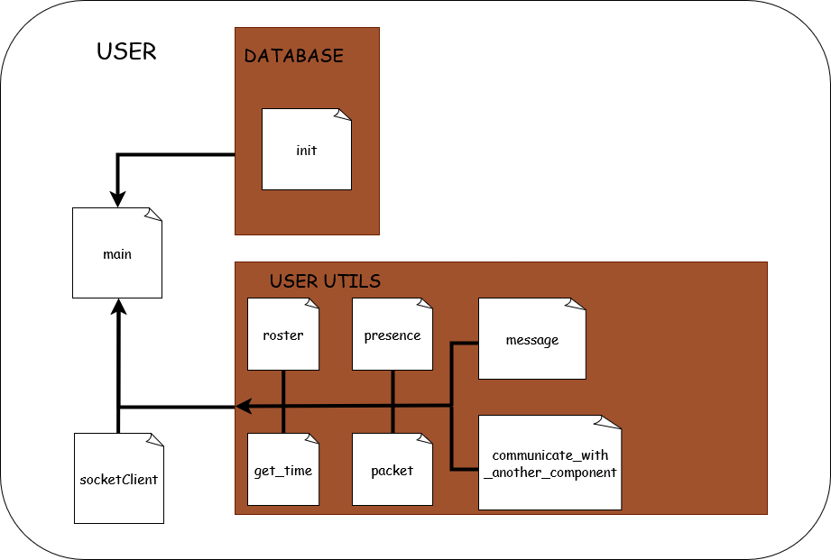
Gambar 4. 70 Diagram Komponen User
Implementasi komponen user ditujukan untuk menguji setiap fungsionalitas yang terdapat dalam daftar setiap komponen yang berhubungan dengan user. Metode atau fungsionalitas yang terdapat di dalam user untuk memenuhi perannya adalah sebagai berikut.
- Melakukan koneksi socket TCP kepada komponen tracker. Mengirimkan packet kepada TCP dengan nilai kunci type adalah client.
- Melakukan koneksi socket TCP kepada komponen manager. Mengirimkan packet kepada TCP dengan nilai kunci type adalah client.
- Mampu mengirimkan packet untuk registrasi kepada komponen manager.
- Mampu mengirimkan packet untuk login kepada komponen manager.
- Melakukan koneksi socket TCP kepada komponen relay. Mengirimkan packet kepada TCP dengan nilai kunci username adalah username dari user.
- Melakukan konfigurasi awal dengan mengirimkan permintaan roster-nya dan inisialisasi presence kepada komponen manager.
- Melakukan permintaan roster kepada komponen manager.
- Melakukan permintaan menambahkan roster item ke dalam roster-nya kepada komponen manager.
- Melakukan permintaan mengubah name dari roster item kepada komponen manager.
- Melakukan permintaan menghapus roster item dari roster-nya kepada komponen manager.
- Melakukan permintaan directed presence terhadap suatu username tertentu kepada komponen manager.
- Melakukan permintaan memperbarui bio dirinya kepada komponen manager.
- Melakukan permintaan logout atau presence bertipe “unavailable” kepada komponen manager.
- Melakukan pengiriman pesan kepada username tertentu kepada komponen relay.
- Menerima segala packet pesan yang masuk dari komponen tracker, manager, dan relay.

Adapun cara atau standar pesan pada user untuk melakukan komunikasi dengan sistem adalah sebagai berikut.
- Menambahkan Roster
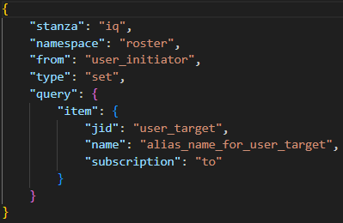
Gambar 4. 71 Standar Pesan Menambahkan Roster
Standar pesan ini harus dikirimkan kepada komponen manager sebagai payload. Mengirimkan pesan ini kepada manager, menandakan bahwa user ingin menambahkan user lainnya ke dalam roster yang dimilikinya.
- Meminta Daftar Roster
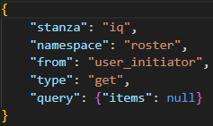
Gambar 4. 72 Standar Pesan Meminta Daftar Roster
Standar pesan ini harus dikirimkan kepada komponen manager sebagai payload. Mengirimkan pesan ini kepada manager, menandakan bahwa user ingin meminta daftar roster yang dimilikinya dalam sistem.

- Memperbarui Alias Roster
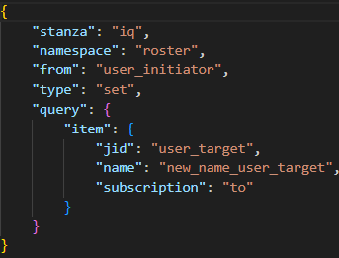
Gambar 4. 73 Standar Pesan Memperbarui Alias Roster
Standar pesan ini harus dikirimkan kepada komponen manager sebagai payload. Mengirimkan pesan ini kepada manager, menandakan bahwa user ingin memperbarui nama panggilan dari user tertentu dalam roster-nya.

- Menghapus Roster
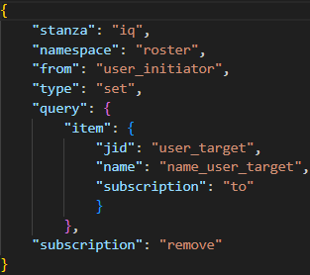
Gambar 4. 74 Standar Pesan Menghapus Roster
Standar pesan ini harus dikirimkan kepada komponen manager sebagai payload. Mengirimkan pesan ini kepada manager, menandakan bahwa user ingin menghapus user lainnya dari roster yang dimilikinya.
- Inisialisasi Presence
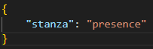
Gambar 4. 75 Standar Pesan Inisialisasi Presence
Standar pesan ini harus dikirimkan kepada komponen manager sebagai payload. Mengirimkan pesan ini kepada manager, menandakan bahwa user baru saja melakukan login, dan ingin memberitahu kepada sistem bahwa dirinya sudah online.
- Directed Presence
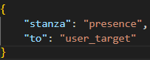
Gambar 4. 76 Standar Pesan Directed Presence
Standar pesan ini harus dikirimkan kepada komponen manager sebagai payload. Mengirimkan pesan ini kepada manager, menandakan bahwa user ingin meminta status dari user lainnya, yang belum user tambahkan ke roster-nya.
- Memperbarui Bio
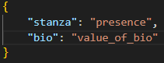
Gambar 4. 77 Standar Pesan Memperbarui Bio
Standar pesan ini harus dikirimkan kepada komponen manager sebagai payload. Mengirimkan pesan ini kepada manager, menandakan bahwa user ingin mengubah bio yang dimilikinya di dalam sistem.
- Logout dari Sistem
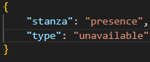
Gambar 4. 78 Standar Pesan Melakukan Logout
Standar pesan ini harus dikirimkan kepada komponen manager sebagai payload. Mengirimkan pesan ini kepada manager, menandakan bahwa user ingin melakukan logout dari sistem.
- Mengirimkan Pesan Kepada User Lain
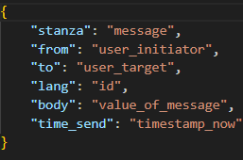
Gambar 4. 79 Standar Pesan Mengirimkan Pesan Kepada User Lain
Standar pesan ini harus dikirimkan kepada komponen relay sebagai payload. Mengirimkan pesan ini kepada relay, menandakan bahwa user ingin melakukan komunikasi dengan target yang ditulis dalam nilai “to”.

4.7 Pengujian Proses Komunikasi
Proses komunikasi antar komponen dimulai dari kemampuan setiap komponen membentuk jaringan komunikasi tipe long-lived TCP connection. Berdasarkan pengujian untuk komponen tracker, komponen ini mampu memberikan kebutuhan komponen manager, relay, dan user dengan sesuai. Komponen manager juga mampu menerima dan memberikan pesan balasan yang sesuai kepada komponen relay dan user.
Meskipun komponen relay berada pada VPS yang berbeda, komponen relay mampu menangani komunikasi antar relay maupun dengan user secara baik dan benar. Komunikasi yang dilakukan user untuk menguji kemampuan komunikasi komponen manager dan relay saat diberikan sebuah pesan kepada mereka, memberikan hasil balasan yang sesuai dengan permintaan user pengirim.

4.8 Pengujian Konsistensi Data
Arsitektur microservice yang digunakan untuk memecah setiap komponen tidak menyebabkan data hilang ketika dilakukan pengiriman. Hal ini dibuktikan dengan setiap permintaan yang dilakukan selalu menghasilkan hasil yang sesuai. Baik itu komunikasi antara komponen tracker dengan lainnya, komponen manager dengan lainnya, ataupun komponen relay dengan lainnya. Tidak ada data yang hilang ketika melakukan pengiriman data.

4.9 Pengujian Fungsionalitas
Fungsionalitas yang berhasil diimplementasikan di dalam sistem, diantaranya adalah:
- Tracker
  - Menjadi server.
  - Tracker dapat menerima koneksi dari komponen lain.
  - Mengelola ip manager dan relay yang terhubung dengan sistem.
- Manager
  - Menjadi client dan melakukan koneksi kepada tracker.
  - Menjadi server.
  - Mampu menerima koneksi dari komponen lain.
  - Mengelola registrasi user.
  - Mengelola login user.
  - Mengelola jumlah user terkoneksi pada relay.
  - Mengelola permintaan CRUD roster.
  - Mengelola permintaan inisiasi presence.
  - Mengelola permintaan directed presence.
  - Mengelola permintaan pembaruan bio user.
  - Mengelola permintaan logout user.

- Relay
  - Menjadi client dan melakukan koneksi kepada komponen tracker dan manager.
  - Menjadi server.
  - Mampu menerima koneksi dari komponen lain.
  - Mengelola informasi user pada dirinya dan relay lain.
  - Menerima pesan dari user dan relay.
  - Mengirimkan pesan kepada user dan relay.
Berdasarkan keberhasilan pengujian unit testing fungsionalitas yang dapat dilihat pada setiap implementasi komponen, dapat dikatakan bahwa semua fungsionalitas dapat digunakan dan sesuai dengan tujuan aktivitas fungsionalitasnya. Hal ini menunjukkan bahwa dengan penggunaan arsitektur microservice tidak akan mengganggu fungsionalitas dari sistem yang dibuat, dan akan memberikan kemampuan baru dalam pengembangan dan penerapannya, seperti penggunaan bahasa pemrograman yang berbeda untuk setiap komponennya atau menambah jumlah komponen tertentu sesuai kebutuhan.

4. 10 Komunikasi Antar Aplikasi Dalam Sistem
Jika aplikasi dapat menerapkan tiga hal, yaitu melakukan koneksi dengan sistem, mengirimkan data kepada sistem, dan menerima data dari sistem. Maka aplikasi tersebut dapat melakukan komunikasi, baik itu aplikasi yang sama ataupun berbeda aplikasi. Komunikasi ini dapat dicapai jika kedua aplikasi tersebut mengikuti standar pesan pada sistem.
Seperti pada https://github.com/Jarsters/socket-xmpp-json terdapat dua aplikasi user, yang mana salah satu dikembangkan dengan python dan yang lainnya node.js. Kedua aplikasi ini dapat menerapkan tiga hal yang disebutkan, dan kedua aplikasi yang berbeda ini dapat saling berkomunikasi melalui middleware komunikasi yang sudah dibuat.

BAB V
KESIMPULAN DAN SARAN

5.1 Kesimpulan
Berdasarkan implementasi dan pengujian untuk middleware komunikasi menggunakan XMPP dan arsitektur microservice ini, dapat disimpulkan bahwa:
- Socket programming hanyalah saluran untuk pertukaran data, pertukaran data dapat dilakukan seperti apa saja. Jika tidak ada format acuan, sistem tidak akan bisa digunakan karena tidak memiliki format data yang jelas. Dibutuhkan sebuah protokol pertukaran data untuk menanganinya seperti XMPP.
- Pemahaman tentang protokol yang digunakan sebagai landasan format pertukaran data harus dikuasai dengan benar. Pemahaman ini akan membantu jika pengembang ingin melakukan inovasi pada protokol tersebut.
- Pembuatan middleware komunikasi menggunakan XMPP dan arsitektur microservice mempunyai tujuan khusus untuk menambahkan kemampuan meningkatkan kebutuhan yang dibutuhkan saja. Hal ini dapat dilihat dari pengimplementasian sistem, komponen yang berfungsi sebagai jalur komunikasi yaitu relay dapat digandakan. Tidak seperti monolith yang tidak memiliki kemampuan meningkatkan kebutuhan tertentu, monolith ketika ingin meningkatkan kebutuhan, wajib meningkatkan seluruh proses.
- Pengubahan dari monolith ke microservice memberikan kemampuan untuk memberikan hasil yang terbaik dari setiap komponen. Hasil ini didapat karena setiap komponen dapat dikembangkan sesuai best practice kasus yang dihadapi, tanpa takut mengganggu proses komponen lain.

5.2 Saran
Adapun saran untuk penelitian selanjutnya adalah:
- Keamanan jaringan pada penelitian ini belum diimplementasikan sama sekali, maka ada baiknya jika memperbaiki permasalahan keamanan jaringan yang ada. Mengamankan jaringan dengan algoritma enkripsi ECC dan mengamankan pengiriman data yang dilakukan menggunakan enkripsi AES.
- Pada penelitian ini, fitur konfirmasi penambahan roster masih otomatis dilakukan oleh server. Bisa menambahkan spesifikasi lebih lanjut pada fitur ini.
- Fitur untuk mengirimkan gambar atau pesan suara juga bisa ditambahkan.
- XMPP memiliki banyak sekali catatan fitur, gunakan yang ingin diimplementasikan.

DAFTAR PUSTAKA
Amira, K. (2021). Pengertian Jaringan Komputer: Jenis-Jenis, Cara Kerja, dan Manfaat. Gramedia. https://www.gramedia.com/literasi/pengertian-jaringan-komputer
Ben Gorman. (2023). TCP vs UDP: What’s the Difference and Which Protocol Is Better? Gen Digital Inc. https://www.avast.com/c-tcp-vs-udp-difference
Biznet News. (2023a). 5 Keunggulan dan Fungsi VPS, Apa Saja? PT Biznet Gio Nusantara. https://www.biznetgio.com/news/5-keunggulan-dan-fungsi-vps
Biznet News. (2023b). Perbedaan Antara Public IP dan Private IP. PT Biznet Gio Nusantara. https://www.biznetgio.com/news/perbedaan-public-ip-dan-private-ip
Breje, A. R., Gyorödi, R., Gyorödi, C., Zmaranda, D., & Pecherle, G. (2018). Comparative study of data sending methods for XML and JSON models. International Journal of Advanced Computer Science and Applications, 9(12), 198–204. https://doi.org/10.14569/IJACSA.2018.091229
Chandler Harris. (2024). Microservices vs. monolithic architecture. https://www.atlassian.com/microservices/microservices-architecture/microservices-vs-monolith
Faiz. (2023). Ketahui Perbedaan IP Private dan IP Public. Telkom University. https://dte.telkomuniversity.ac.id/ketahui-perbedaan-ip-private-dan-ip-public/
Faradilla A. (2023). Apa Itu IP Address? Pengertian, Jenis, dan Fungsinya. Hostinger.Co.Id. https://www.hostinger.co.id/tutorial/apa-itu-ip-address
Gupta, D., Shivankar, J., & Gugulothu, S. (2021). Instant messaging using xmpp. Journal of Physics: Conference Series, 1913(1), 8–12. https://doi.org/10.1088/1742-6596/1913/1/012126
Maxwin, A. (2021). TCP/IP concurrent connections. https://learn.microsoft.com/en-us/answers/questions/482793/tcp-ip-concurrent-connections
Oikarinen, J., & Reed, D. (1993). Internet Relay Chat Protocol. Internet Engineering Task Force, May, 1–65. https://www.rfc-editor.org/info/rfc1459
P. Saint-Andre. (2011). Extensible Messaging and Presence Protocol (XMPP): Core. https://xmpp.org/rfcs/rfc6120.html
Python. (2024). About Python. Python Software Foundation. https://www.python.org/about/
Rekhter, Y., Karrenberg, D., J., de G. G., Lear, E., & Moskowitz, R. G. (1996). Request for Comments: 1918 - Address Allocation for Private Internets. 1–9.
Revou. (2024). Middleware. PT Revolusi Cita Edukasi. https://revou.co/kosakata/middleware
Roberts, P. A., & Challinor, S. (2000). IP address management. BT Technology Journal, 18(3), 127–136. https://doi.org/10.1023/A:1026749131441
Saint-Andre, P., Smith, K., & Tronçon, R. (2009). XMPP : The Definitive Guide.
Shafiei, B. M., Idiranmanesh, F., & Iranmanesh, F. (2012). Socket programming. Advances in Environmental Biology, 6(5), 1812–1822. https://doi.org/10.1016/b978-155860826-9/50016-1
Verma, K. (2023). Socket Programming in Python. GeeksforGeeks. https://www.geeksforgeeks.org/socket-programming-python/
Virga, J. (2020). UDP Communication. MoinMoin Wiki Engine. https://wiki.python.org/moin/UdpCommunication

LAMPIRAN

Lampiran 1. Link Github untuk Source Code
https://github.com/Jarsters/socket-xmpp-json

DAFTAR RIWAYAT HIDUP

Resa Fajar Sukma anak pertama dari dua bersaudara. Lahir di Jakarta, pada tahun 2000. Email rezasukma96@gmail.com.
Bersekolah di SDN Kelapa Dua Wetan 04 Pagi, SMPN 9 SSN Jakarta, SMAN 99 Jakarta, dan Universitas Negeri Jakarta. Selama masa kuliah kegiatan yang dilakukan adalah mengikuti sertifikasi, seminar, dan magang. Sertifikasi yang diikuti contohnya adalah yang diselenggarakan oleh HackerRank, Kalibbr, dan Kampus Merdeka. Seminar teknologi seperti Introduction Javascript, pembahasan Big Data dan Data Analyst. Mengikuti magang selama satu semester yang diselenggarakan oleh Kampus Merdeka pada perusahaan Time Excelindo, bahasa pemrograman yang digunakan adalah PHP dan menggunakan framework CodeIgniter 3.
Selama masa perkuliahan, penulis juga sempat bekerja selama satu tahun pada perusahaan Jojonomic, posisi adalah Implementor Application. Bahasa pemrograman yang digunakan adalah Vanilla Javascript. Ketertarikan yang dialami selama masa perkuliahan adalah pengelolaan data-data dan memikirkan alur fungsi aplikasi. Memahami tentang pengelolaan data pada SQL, NoSQL, dan GraphQL.

